**Evaluation de l’expérience utilisateur au moyen de capteurs biométriques**

Promoteur : Mr. Jonathan Riggio

Maître de stage en entreprise : Mme. Clémence Toussaint

JUIN 2022

Travail de fin d’études présenté en vue de l’obtention du diplôme de Bachelier(ère) en Informatique de Gestion.

# Table des matières

1. Table des matières 2

2. Remerciement 5

3. Introduction 6

4. Etat de l’art 7

4.1. Expérience utilisateur 7

4.1.1. Qu’est-ce que l’expérience utilisateur ? 7

4.1.2. Quel est l’intérêt de mesurer l’expérience utilisateur ? 7

4.1.3. L'expérience utilisateur dans le cadre du développement logiciel 8

4.1.4. Evaluation de l’expérience utilisateur 11

4.2. Le domaine de la biométrie 14

4.2.1. Présentation générale 14

4.2.2. Biométrie liée au rythme cardiaque 14

4.2.3. Capteur de pouls (Pulse sensor) 15

4.3. Les Frameworks de développement web 18

4.3.1. Présentation générale 18

4.3.2. Visualisation de données interactives 18

5. Solutions 20

5.1. Analyse 20

5.1.1. Architecture générale 20

5.2. Description du matériel et des technologies utilisées 20

5.2.1. Technologies utilisées pour le Frontend 20

5.3. Description du hardware 21

5.3.1. Capteurs de pouls (Pulse Sensor) 21

5.3.2. Raspberry 21

5.3.3. Arduino UNO REV3 22

5.4. Description du software coté backend 24

5.4.1. Raspberry solution 24

5.4.2. Arduino solution 24

5.5. Description du software coté frontend 27

5.5.1. Visual Studio Code 27

5.5.2. React 27

5.6. Présentation du protocole de test 28

5.7. Présentation des résultats bruts 30

5.7.1. Page de l’évaluation 30

5.7.2. Page utilisateur 31

5.8. Traitement des résultats : 31

5.8.1. Filtrage des données 32

5.8.2. Affichage des données sur la page d’évaluation 33

5.8.3. Affichage des données sur la page de l’utilisateur concernant une évaluation. 37

5.9. Présentation des résultats après traitement 40

5.9.1. Page d’évaluation 41

5.9.2. Page utilisateur 41

5.10. Interprétation des résultats 42

5.10.1. Interprétions des résultats sur les données lissées 42

5.10.1. Interprétions des résultats sur les données brutes 43

5.11. Analyse des cas témoins 45

5.12. Limitations de ce qui été développé 48

6. Conclusion 49

7. Bibliographie 50

Liste de figures

Figure 1: Pourcentages de femmes ayant signalé une expérience et une préoccupation pour le même effet secondaire 9

Figure 2: Evaluation d'humeur par rapport à l'échelle de Likert (d’Abegaz, de Dillon et de Gilbert 2015 : p5237) 10

Figure 3: les conditions des évaluations avec les différents niveaux (d’Abegaz, de Dillon et de Gilbert 2015 : p5236) 10

Figure 4 : Résultat sur les priorités du texte (d’Abegaz, de Dillon et de Gilbert 2015 : p5237) 11

Figure 5: Evaluation avec la forme du texte(d’Abegaz, de Dillon et de Gilbert 2015 : p5238) 11

Figure 6 : Evaluation avec les formes et couleurs (d’Abegaz, de Dillon et de Gilbert 2015 : p5238) 12

Figure 7 : Etudiants VAS scores sur les différentes semaines (Gallash et al. 2022 : p. 38-46) 13

Figure 8: VAS score sur le stress et l'anxiété durant le stage. (Gallash et al. 2022 : p. 38-46) 14

Figure 9:Utilisation d'outils web analytiques pour la tendance web (Gesualdo et al. 2020, p. 6418-6426) 15

Figure 10 : Architecture générale de la solution Arduino et Android (2021, 1000058) 18

Figure 11: Arduino Uno(2021, 1000058) 18

Figure 12 : Pulse sensor lumière (2021, 1000058) 19

Figure 13 : Ecran LCD Arduino(2021, 1000058) 19

Figure 14 : Représentation du traitement des données avant l'affichage (Ivanov 2020, pp.436) 21

Figure 15 : Exemple d’un fichier comportant le rythme cardiaque de toute l’ évaluation d’un utilisateur 25

Figure 16: Fonction le rythme cardiaque 27

Figure 17: Programme sur la carte 28

Figure 18 : Affichage d‘une évaluation dans le fichier tableaux d’évaluation JSON 30

Figure 19: visualisation d‘un utilisateur dans le fichier tableau d’utilisateur JSON 30

Figure 20 : Insertion des données brutes dans un graphique linéaires 33

Figure 21: Graphique des données de l'utilisateur en brutes 34

Figure 22: fonction de filtrage 35

Figure 23: fonction de lissage grâce à la moyenne mobile. 36

Figure 24: l'affichage des données de l'évaluation 37

Figure 25: Affichages des deux graphiques sur la page évaluation 38

Figure 26: Affichage des données de l'utilisateur 40

Figure 27: Fonction de création de la ligne de la moyenne 42

Figure 28: Fonction moyenne première et deuxième partie 43

Figure 29: Graphique linéaires avec les données lissées de tous les utilisateurs 44

Figure 30 : Les années des cas de l'étude 48

Figure 31 : Français langue maternelle des cas de l'étude 48

Figure 32 :Dispositif dérangeant 49

Figure 33: Estimation du rythme cardiaque sur la première partie 49

Figure 34: Estimation du rythme cardiaque sur la deuxième partie 49

Figure 35: Les mots concernant la première partie 50

Figure 36: Changement de ton dans la vidéo 51

# Remerciement

Je voudrais remercier toutes les personnes qui ont participé et permis le succès de mon TFE, qui m’ont permis d 'évoluer intellectuellement.

Un grand merci à monsieur Riggio, mon promoteur de TFE, pour son soutien, ses précieux conseils et encouragements. Il m’a guidé dans la construction et la rédaction de mon travail de fin d’études. Sans lui la qualité de mon TFE n’aurait jamais atteint ce niveau. Encore merci.

Merci à l’équipe OnComfort de m’avoir guidé pour la construction de la solution hardware, grâce à eux j’ai eu le temps de terminer mon TFE dans les temps.

Merci à mes parents qui ont consacrés énormément de temps pour la correction de l’orthographe, surtout qui n’ont pas de connaissances en informatique et mon permis d’avoir un TFE compréhensible pour tous.

# Introduction

Il existe aujourd'hui un intérêt grandissant pour le domaine de l'internet des objets, en anglais, internet of things. Cette technologie récente permet aux personnes de mieux monitorer leur maison, leur voiture ou encore, leur santé. En effet, certains outils technologiques, tel que des montres connectées, présentent des capteurs biométriques permettant d'établir le profil d'un être vivant à un moment donné qui peut ensuite servir, par exemple, à l'élaboration d’éventuelles traitements médicaux.

Les données biométriques telles que le rythme cardiaque d'une personne à un moment donné sont intéressantes car elles permettent de refléter l'état émotionnelle d'un individu (Anttonen & Surakka, 2005) et donc, son "ressenti" globale lors d'une situation. (Kaczmarek et al., 2019)

En informatique, et plus particulièrement dans le domaine de la recherche en design d'expérience utilisateur, ce type de données peut être exploiter pour mieux évaluer l'expérience utilisateur (Yu et al., 2018). Par exemple, un produit, comme une interface utilisateur, dont le design n'est pas ergonomique peut être source de frustration et générer un stress qui serait détectable par un capteur biométrique. Ce type d'évaluation de l'expérience utilisateur par des mesures biométriques est intéressant car celui-ci est moins sensible aux biais intervenants par exemple lors des auto-évaluation (Dickson & Kelly, 1985).  
  
Ce travail de fin d'étude présente le développement d'un outil matériel de capture du rythme cardiaque d'un utilisateur. Ce dernier sera ensuite mis en lien avec une interface graphique permettant la visualisation de ce dernier lors d'une tache d'évaluation d'expérience utilisateur générique dont le protocole aura été clairement défini. Grace à cet outil nous tâcherons d'évaluer la pertinence de ce type d'outils de mesure dans certains contextes et tenterons d'en identifier les limitations.   
  
Ce travail présentera dans un premier temps l'état de l'art qui parlera de certains aspects importants à la compréhension du domaine étudié et de la solution développée. Nous évoquerons donc pour commencer l’expérience utilisateur pour ensuite nous concentrer sur le domaine de la biométrie et des Frameworks de développement web. L’état de l’art sera suivi de la présentation de la solution développée ainsi que de son analyse à travers une évaluation qui viendra conclure ce travail.

Ici, cette étude tentera d’apporter une solution (à l’échelle d’un étudiant) qui sera développée avec un microcontrôleur pour la capture de données via un capteur biométrique. Par ailleurs, la solution coté frontend sera, elle, réalisée grâce à un Framework ou une bibliothèque frontend permettant ainsi l’analyse des données capturées.

La solution en question peut être décomposée en deux parties distinctes et indépendantes. La première partie est une solution hardware servant à la capture de données biométriques. La seconde partie est une solution logicielle permettant la visualisation et l’analyse des données capturées grâce à une bibliothèque frontend dédiée.

La solution développée a été testée sur une dizaine d’individus. Pour cette étude, un protocole d’évaluation clairement défini a été conçu et appliqué, afin de capturer au mieux les données et ainsi formuler une conclusion plus objective.

Une question sera dès lors traitée dans ce TFE : L'expérience utilisateur peut-elle être évaluée à l'aide d'un capteur biométrique ?

Enfin, ce travail se terminera sur une conclusion où il sera discuté la question de l’évaluation de l’expérience utilisateurs aux moyens de capteurs biométriques et des défis qui y sont associés.

# Etat de l’art

Le développement de ce TFE fait intervenir principalement trois domaines d’études qui sont, l’expérience utilisateur, la biométrie et les frameworks de développement web. Ces trois domaines et les concepts qui y sont reliés seront développés successivement dans cet état de l’art.

## Expérience utilisateur

### Qu’est-ce que l’expérience utilisateur ?

L'expérience utilisateur, en anglais, user experience, abrégé UX, est « la qualité du vécu de l'utilisateur dans des environnements numériques ou physiques » (Barré et al., 2015) . C'est une notion de plus en plus courante et plus générale que les notions d'ergonomie ou encore d'utilisabilité, qui marque une évolution dans la façon de concevoir la relation de l'utilisateur aux produits et aux systèmes techniques, d'une part, et de considérer leur qualité « ergonomique », d'autre part.

Donald Norman, professeur émérite en sciences cognitives de l'Université de Californie à San Diego, aurait inventé le terme dans les années 1990 au sein de son ouvrage, « The Design of Everyday Things » où il y développe l'idée d'une « conception centrée utilisateur » (Norman & Stephen, 1986). L'idée consiste à « considérer l'ensemble des caractéristiques et des besoins des utilisateurs lors du développement des produits, et à faire participer ceux-ci activement au processus de leur conception » (Norman & Stephen, 1986). L’objectif étant d’étendre la notion trop étroite de l’utilisabilité afin de prendre en compte tous les aspects de l’expérience d’un individu avec un produit ou un système.

### Quel est l’intérêt de mesurer l’expérience utilisateur ?

L’expérience utilisateur est une notion utile pour évaluer un produit ou pour effectuer de l’A | B testing afin d’établir quelle version du produit satisfait le plus aux besoins de la clientèle. Volentine et al. ont réalisé en 2021 une étude intitulée « Accessibility of environmental data for sharing: The role of UX in large cyberinfrastructure projects » (2021) pour savoir si les tests sur les expériences utilisateurs jouent un rôle important pour les parties prenantes au développement d’un site et pour la communauté qui l’utilisent. Selon les auteurs, donner la possibilité aux utilisateurs du produit de formuler un feedback sur le site afin d’y apporter des améliorations de type accessibilité, visibilité, etc… permet d’apporter des nouvelles fonctionnalités pour la conception de celui-ci

Selon les auteurs, cela démontre que les tests utilisateurs ont une grande importance pour la réalisation des tâches lors d’un projet. Ils ont trouvé par ailleurs que ces tests permettent de construire une relation de confiance entre les intervenants et les utilisateurs.

.

#### Comment mesurer l’expérience utilisateur

Zimmerman et al. ont publié en 2022 une étude au sein du journal de recherche ‘Contraception X’, où différents produits/méthodes de contraception (implant, injectable, pilule) ont été évalués par plusieurs utilisatrices de ces même produits. Grâce à cette étude, ils ont pu récolter des données et établir certaines statistiques sur l’expérience utilisateur de ces produits.

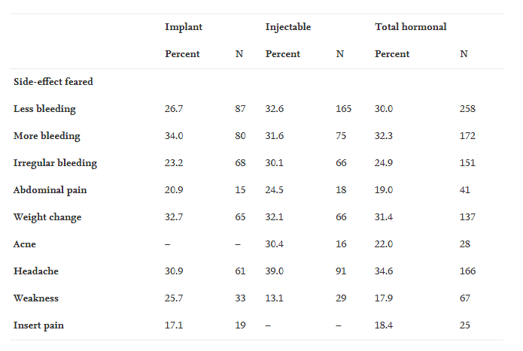

Figure ': Pourcentages et nombres de femmes ayant signalé un effet secondaire

Cette étude, grâce aux réponses des utilisatrices, a permis de mieux comprendre « l’expérience utilisateur » qu’elles ont vécues et donc de mieux considérer l’impact du choix de la méthode de contraception sur ces femmes.

Concernant les limitations, leur étude a décrété une incapacité dans la comparaison des utilisateurs récents et actuels, les utilisateurs actuels manque de temps pour laisser les effets secondaires sur l’évaluation comparé aux autres. Deuxièmement, toutes les femmes ont été prévenues de potentiels effets secondaires, ceci peut influencer les résultats, donc manque d’un type cas pour l’expérience.

### L'expérience utilisateur dans le cadre du développement logiciel

#### Concept d'expérience utilisateur dans le développement logiciel

D’après Nogier (2020, p. 10 11), dans son livre ‘UX Design & Ergonomie’, l’expérience utilisateur dans le monde du développement logiciel a une grande importance car, par exemple, si l’ergonomie d’une interface logiciel est mal pensée, cela peut avoir un impact négatif important sur les performances de l’utilisateur et une image discriminatoire du produit finale.

Un exemple intéressant est celui de l’optimisation des interfaces logiciels dans les systèmes d’exploitation. Si celles-ci sont bien réalisées, même des personnes qui n’ont pas de connaissances informatiques peuvent utiliser ces logiciels avec peu de difficultés. Par exemple, l’interface utilisateur (UI) ‘Apple’ attire une clientèle large et sans compétences spécifiques, grâce à sa facilité d’utilisation, fruit de longues recherches en UX design.

A l’inverse, dans certaines distributions du type ‘Linux’, l’interface se veut plutôt conçue pour des personnes ayant des connaissances particulières en informatiques, ce qui attirera davantage les informaticiens mais qui pourra perturber des utilisateurs non aguerris.

Selon d’Abegaz, de Dillon et de Gilbert (2015, p5253-2560), dans leur article de recherche intitulé « *Exploring Affective Reaction During User Interaction With Colors And Shapes* » le style d’affichage des données a un impact sur l’ergonomie et donc l’UX. Dans leur étude, ils démontrent que des préférences de style (couleurs, formes, …) se créent pendant l’interaction des utilisateurs avec les interfaces. Leurs tests ont été réalisés sur treize personnes d’origines et cursus différents.

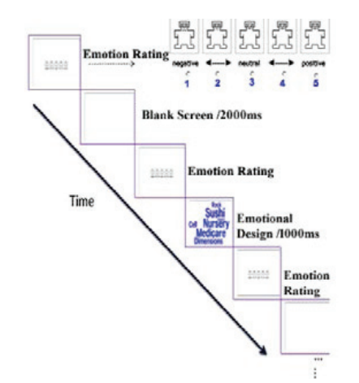

Figure 1: Evaluation d'humeur par rapport à l'échelle de Likert (d’Abegaz, de Dillon et de Gilbert 2015 : p5237)

La cotation de leurs tests a été illustrée sur l’échelle de Likert en cinq points, allant du très négatif au très positif.

L’échelle de Likert contient pour chaque item une graduation comprenant en général cinq ou sept choix de réponse qui permettent de nuancer le degré d'accord. Le texte des étiquettes est variable, par exemple :

1. Tout à fait d'accord

2. D'accord

3. Ni en désaccord ni d'accord

4. Pas d'accord

5. Pas du tout d'accord

Les évaluations sont faites selon trois critères d’évaluation distincts :

* Les propriétés de couleur du texte (Textual properties) ;
* Les propriétés de formes (Polygonal properties) ;
* La combinaison de ces deux dernières (Background color/Polygonal properties).

Chaque critère est évalué selon trois différents niveaux qui sont respectivement élevé, neutre et faible. La figure 2 illustre ces critères pour les trois niveaux d’évaluation spécifiés

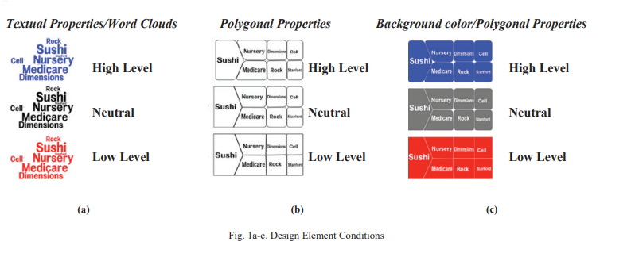

Figure 2: les conditions des évaluations avec les différents niveaux (d’Abegaz, de Dillon et de Gilbert 2015 : p5236)

Cette étude montre que le style a un impact sur l’expérience utilisateur. Les données du premier test montrent que la couleur bleue a été plus appréciée avec 3,54 de ratio. La couleur noire bénéficie d’une satisfaction positive de 3,13. la couleur rouge sont les moins appréciées par les utilisateurs avec respectivement et 2,49 de ratio sur l’échelle de Likert.

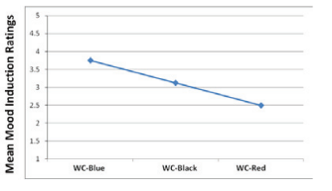

Figure 3 : Résultat sur les priorités du texte (d’Abegaz, de Dillon et de Gilbert 2015 : p5237)

Par rapport à la deuxième évaluation sur les formes d’encadrement de texte, les analyses ont donné les résultats suivants : l’arrondi a été le plus apprécié avec 3,6 de ratio. La forme mixed arrive en deuxième position avec 2,9 et l’angular termine à 2 ,5 sur l’échelle de Likert.

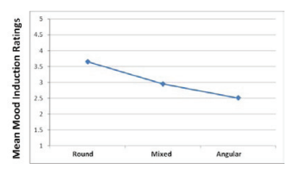

Figure 4: Evaluation avec la forme du texte(d’Abegaz, de Dillon et de Gilbert 2015 : p5238)

Le dernier test montre que la couleur bleue avec des bords arrondis est plus appréciée que les autres. Elle arrive en tête avec 3,8 sur l’échelle de Likert.

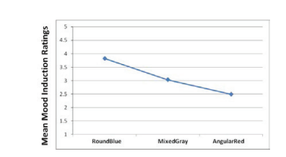

Figure 5 : Evaluation avec les formes et couleurs (d’Abegaz, de Dillon et de Gilbert 2015 : p5238)

L’étude d’Abegaz, de Dillon et de Gilbert (2015, p2553 - p2560) montre que les utilisateurs ont en général une préférence pour la couleur bleue et le style de rebord arrondi. La couleur rouge est, quant à elle, moins favorable à la lecture pour les participants.

### Evaluation de l’expérience utilisateur

#### Les auto-évaluations

Durant l’étude de Gallash et al. (2022 : p. 38-46) qui se nomme ‘Physiotherapy’. L’étude a été effectuée sur des étudiants en physiothérapie[1] qui effectuaient leurs stages.++ détails expérience

L’anxiété et le stress ont été évalués grâce à la méthode EVA[2] et VAS[3] en chaque début de semaine pendant 5 semaines qui sont des auto-évaluations.

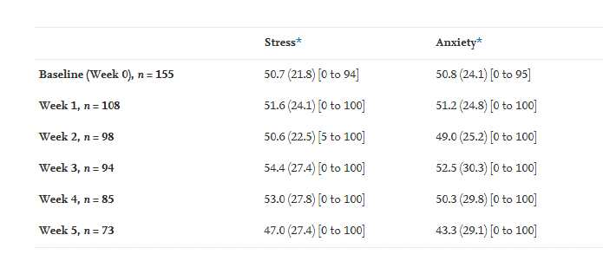

Figure 6 : Etudiants VAS scores sur les différentes semaines (Gallash et al. 2022 : p. 38-46)

Les questionnaires VAS ont permis de constater que les semaines avec les plus hautes VAS étaient pendant la semaine trois et quatre. Les scores EVA étaient élevés et associés aux VAS. L’anxiété et le stress, eux , étaient variables par rapport à chaque étudiant dû à leurs problèmes internes (deadlines, responsabilités…) et externes (problèmes familiaux…). On constate que les notes scolaires de la semaines trois et quatre était moins intéressantes.

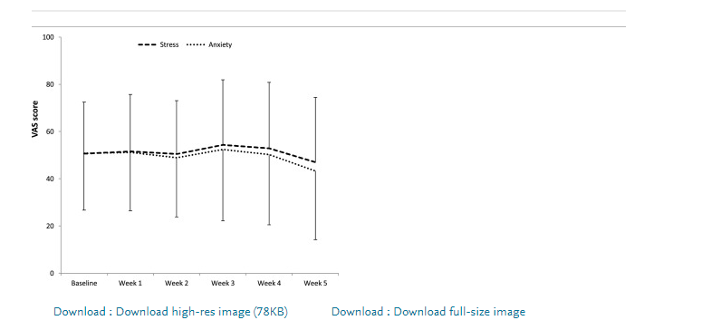

Figure 7: VAS score sur le stress et l'anxiété durant le stage. (Gallash et al. 2022 : p. 38-46)

Les données du rapport permettent de comprendre que l’anxiété peut avoir un réel impact sur la productivité des étudiants. Un temps pour l’adaptation à l’environnement de travail leur ait donc nécessaire afin de voir leur anxiété diminuer . Tout ceci se base sur de l’auto-évaluation.

#### Le A/B Testing

Le A/B testing est une technique d’évaluation qui permet de comparer plusieurs versions différentes d’un produit pour déterminer laquelle de ces versions répond le mieux aux exigences des utilisateurs. Deux dispositifs portables de positionnement pour les personnes qui sont atteints démence ont été étudiés. Cette étude a permis aux cliniques de cibler les soins à prodiguer à leurs patients. Les deux produits ont été comparer pour voir quelle UX est la plus appréciés par les utilisateurs. Les résultats ont montré que l’interface utilisateur est un point capital. Les retours des utilisateurs du premier dispositif ont mis en évidence la police utilisée difficilement lisible ainsi que l’information écrite excessive. Sur le deuxième dispositif, ils ont trouvé regrettable la quantité de boutons et préfèrent que la durée de vie de la batterie soit rallongée.

Conclusion, l’A/B testing a permis de répertorier les atouts et défauts des deux dispositifs de positionnement.

## Le domaine de la biométrie

### Présentation générale

La biométrie sont les données qu’on peut récupérer sur une personne à l’aide de capteur et le domaine peut se différencie par à l’objectif. Par exemple la biométrie dans le domaine médicale permet de récolter des données médicales sur une personne pour effectuer des diagnostics médicaux à l’aide d’experts dans la santé. Les données médicales sont récoltées avec des biocapteurs qui sont des capteurs spécialises dans la santé. (Ross et al., 2022a, p. 15‑18)

La biométrie à un grand impact dans la sécurité pour garantir l’identité de la personne. Une étude a été réaliser pour authentification des utilisateurs grâce aux mouvements de la main, orientation et saisie qui sont des facteurs qui permet de définir l’identité d’un utilisateur grâce à la façon dont il le prend et tape. (Karakaya et al., 2019)

### Biométrie liée au rythme cardiaque

D’après la recherche de Avram et al. sur la fréquence cardiaque dont son dimunitif FC , en anglais, heart rate (HR), est un signe vital qui permet d’effectuer des pronostics par exemple un patient qui possède une FC entre 60 et 100 battement par minute (bpm) est considéré comme « une FC sinusale [4]normale d’après l’Americain Heart Association » (Avram et al., 2019, p. 1)

Leur étude à pour objectif, de récupérer un grand nombre de mesures sur la FC venant des patients de l’étude grâce au graphique l’électrocardiographique et de fournir un profil FC en fonction de l’âge, données démographique et d’autres facteurs pour évaluer s’il est possible de faire des liens avec une quelques échantillons . « Voir annexe A page 53 ».

Leur solution eHeart a reçu plus soixante milles participants pour avoir une base solide, les données sont triées par plusieurs facteurs comme dit ci-dessus.

Pour revenir à leur solution, ils ont montré par rapport aux 50 patients venant d’une clinique de cardiologie. Leurs résultats n'ont montré aucune tendance des valeurs de FC faibles, normales ou élevées. Leur base de données a en général des valeurs FC plus élèves sur tous les facteurs concernant les maladies comparées aux échantillons venant de la clinique.

Durant cette étude on a pu relevé plusieurs méthodes pour analyser le rythme cardiaque via différents facteurs ou algorithmes.

### Capteur de pouls (Pulse sensor)

D’après le livre Nano Energy réalisé par les auteurs Xu et al (2021), l’utilisation d’un capteur de pouls (Pulse sensor) est nécessaire pour la surveillance du rythme cardiaque et permet ainsi d’effectuer des analyses sur les patients en vue de prononcer leurs diagnostics. Dans cette étude, l’utilisation d’un pulse sensor ( capteurs de pouls) non invasif est basée sur une technologie nano et permet d’avoir d’excellentes performances de détection en temps réel. Le but étant de capturer avec précisions les formes d’ondes de pouls et permettre d’envisager une opération sous surveillance cardiovasculaire dans un cadre médical.

D’ailleurs, Karmakar et al. (2021) dans leur ouvrage « A novel method for predicting bradycardia and atrial fibrillation using fuzzy logic and arduino supported IoT sensors » mettent le doigt sur une évaluation d’expérience utilisateur au moyen de capteurs biométrique. Ils se dirigent ensuite vers un capteur biométrique cardiaque Arduino pour l’analyse d’une interface utilisateur.

Dans leur investigation, ils proposent à plusieurs personnes qui ont des défaillances cardiaques d’utiliser leur application combinée à leurs capteurs de pouls ,afin de permettre la pose d’un diagnostic précis. Ce procédé permet non seulement d’instaurer une relation de confiance à distance entre le patient et le corps médical mais aussi de proposer des solutions à moyen et long terme en vue d’améliorer l’état de santé général ainsi que la qualité de vie des patients ( exemple : une suggestion de promenade aux patients par rapport à leur profil cardiaque,…)

Dans leur étude il y a deux grandes parties dont la première repose sur le développement d’une application mobile qui utilise Android studio, Arduino IDE et deux logiciels d’analyse de données. La récupération des données utilisateur qui se base, par la suite, sur la création d’un outil hardware composé d’un Arduino Uno, d’un capteur de pouls, d’un composant pour le wifi et d’un écran LCD Arduino. Le schéma suivant illustre l’architecture générale de leur solution.

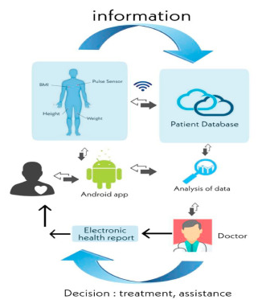

Figure 8 : Architecture générale de la solution Arduino et Android (2021, 1000058)

La base du projet est le Arduino Uno qui est un microcontrôleur avec plusieurs interfaces matérielles d’entrées et sorties dont la grande spécificité est qu’elle contient des entrés analogiques qui permettent de brancher le capteur et l’écran et dont un composant wifi qui permet au Arduino de se connecter au wifi.

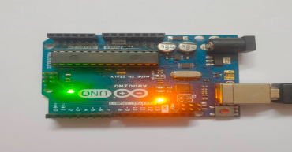

Figure 9: Arduino Uno(2021, 1000058)

Le capteur envoie une lumière LED rouge à forte intensité qui permet de traverser le doigt et récupérer les battements de cœur du patient. D’après eux, un battement de cœur se traduit par une siphonnage du sang vers l’extrémité du doigt, le volume des tissus corporels est alors augmenté. Ainsi se signifie le rythme cardiaque par pulsations (a)rythmées. La lumière du capteur va ainsi saisir les (a)rythmies du cœur.

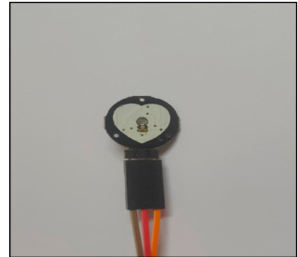

Figure 10 : Pulse sensor lumière (2021, 1000058)

L’écran LCD permet d’afficher les mesures du pouls de l’utilisateur grâce au pulse sensor en temps réel qui est directement branchée sur le Arduino Uno .

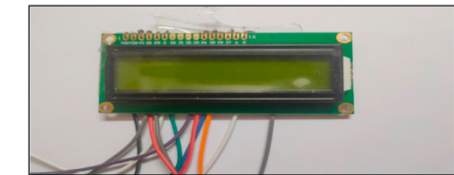

Figure 11 : Ecran LCD Arduino(2021, 1000058)

Douze utilisateurs ont participé à cette étude permettant de consulter le rythme cardiaque et d’afficher le diagnostic qui à été donné par le spécialiste. Le résultat de leur étude démontre que 89.71% des utilisateurs sont en dessous de 60 BPM et 10.39% sont entre 60 et 100 BPM donc les utilisateurs ont un rythme cardiaque faible.

Cette étude permet de prévoir l’apparition de maladies cardiovasculaires grâce à des probabilités de profils cardiaques. L’inconvénient émis par les spécialistes est que les capteurs sont bon marché réduisant ainsi la qualité des outils utilisés ce qui augmentent leurs endommagements et diminuent leur performances.

## Les Frameworks de développement web

### Présentation générale

Le mot Framework se définit comme un cadre de travail selon Florian Grandjean, dans son ouvrage « Qu’est-ce qu’un Framework » (2019). Le développeur se doit donc de respecter le squelette du Framework dans son intégralité. Toujours d’après cet article, si le développeur implémente des fonctionnalités qui va à l’encontre de l’environnement de travail il se peut qu’il y ait des disfonctionnements qui résultent de l’entière responsabilité du développeur.

Un cadre de travail pour le développement web a donc pour objectif de simplifier la création d’une application web grâce à des éléments qui ont déjà été gérer par le cadre de travail ce qui permet un gain de temps et évite de s’attarder sur les composants contrariants la réalisation du projet. ( exemple, sécurité, normes,…)

### Visualisation de données interactives

Parallèlement à l’article de Florian Grandjean, Léa Chatillon dans son article « 11 outils de data visualisation pour donner vie à vos données (2022) » mentionne que la visualisation de données des Frameworks qui ont déjà été développés pour des entreprises ou des particuliers peuvent également être utilisé dans l’état et offrir les mêmes fonctionnalités de création d’applications accessible à tous.

Dans une étude réalisée par Ivanov qui se base sur la visualisation de données sur des UI , un affichage détaillé, dynamique et interactif intégrant des filtres de recherche précis permet d’affiner la réponse de la recherche.

D’après Ivanov dans le monde de la visualisation de données deux types d’outils existent actuellement. Les bibliothèques spéciales pour les langages de programmation tels que ‘Javascript’ (JS) et ‘Python’ qui est destiné aux développeurs ou des cadres de travail qui fournissent des outils pour la visualisation de données et dans l’analyse tels que ‘Microsoft BI’ et d’autres qui sont plus ouverts aux entreprises. Dans le cas Ivanov la bibliothèque ‘Vega’s’ JS est une solution car les Frameworks pour les entreprises peuvent se retrouver limité par la plateforme et d’autres bibliothèque ne sont pas suffisantes pour l’affichage de plusieurs blocs de graphiques. (2020, pp. 435)

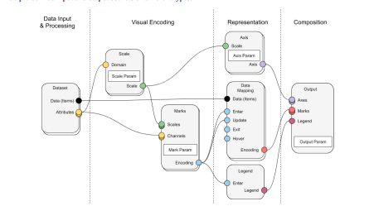

Figure 12 : Représentation du traitement des données avant l'affichage (Ivanov 2020, pp.436)

La solution d’Ivanov (2020, pp.436) se base sur des nœuds de données qui peuvent se connecter entre elles ce qui permet d’afficher des données toujours plus détaillées et avec des paramètres gérés la sortie de données.

#### Outils de web analytiques

Les outils d’analyse web sont considérablement utilisés par les entreprises pour analyser les données de leurs utilisateurs. Ce procédé est, en général, établi sur base de différents graphiques. D’ailleurs certaines entreprises se spécialisent et fournissent des services d’analyse aux autres entreprises (Gesualdo et al. 2020, p. 6418-6426)

Par exemple, les auteurs Gesualdo et al. ont réalisé un projet scientifique sous le titre de « The Vaccine Safety Net’s Web Analytics Project » qui a été retranscrit dans le livre « Vaccine » (2020, p. 6418-6426) : Ce projet a été créé afin d’assurer la surveillance des données des utilisateurs de plusieurs sites web qui fournissent des données scientifiques sur la vaccination. Cette étude montre l’activité des utilisateurs sur différentes facettes. Grâce à une analyse globale par certains membres de ce projet ils ont pu récolter quelques données illustrées ci-dessous.

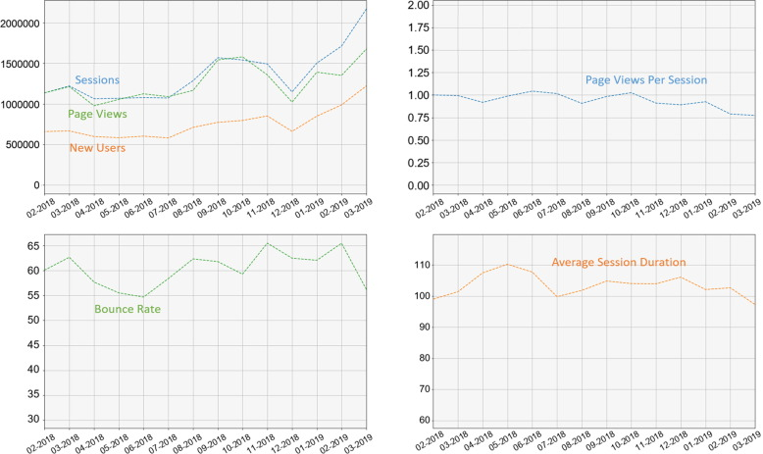

Figure 13:Utilisation d'outils web analytiques pour la tendance web (Gesualdo et al. 2020, p. 6418-6426)

Il en résulte que grâce à toutes ces données, ils ont pu quantifier le nombre de consultations, d’utilisateurs et sessions ouvertes sur les sites de vaccination sur un temps définit. Pour ce faire, ils ont utilisé des graphiques linéaires pouvant être adaptés à différents variants ( nombre, ratio, temps de consultation, …)

Ces graphiques ont permis à l’étude de constater une augmentation de l’activité en 2019. Elle a également rapporté que la durée de consultation est plus longue sans y mettre fin directement ( onglet ouvert ) Cette analyse des activités des utilisateurs a permis de répertorier les améliorations à effectuer.

# Solutions

## Analyse

Cette partie sera orienté sur une solution pour répondre à la question : Est-ce qu’un capteur biométrique permet-il d’évaluer l’expérience utilisateurs ?

### Architecture générale

Ce schéma montre les différentes étapes de la solution concernant cette étude.

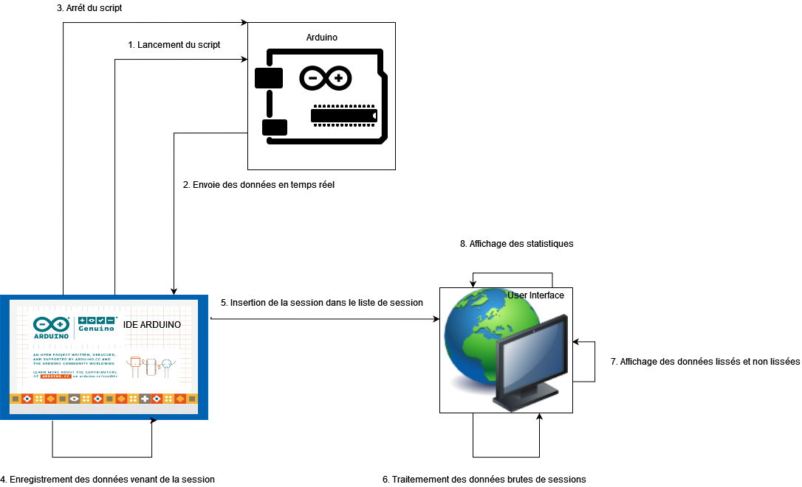

Figure 14: schéma de l'architecture générale

(**1**) La première étape est le lancement du script sur l’Arduino. Cette étape permet de graver le code pour que l’Arduino puisse envoyer les données de l’évaluation. (**2**)Ensuite, l’utilisateur est en pleine évaluation et les données sont écrites en temps réel sur l’IDE. (**3**)L’arrêt du script, ce fait grâce à la coupure de l’alimentation de l’Arduino car le pas de composant hardware pour arrêter le script. (**4**)L’enregistrement dans un fichier texte des données de l’utilisateur. (**5**)Puis les données de chaque utilisateur sont envoyées au backend du projet. (**6**)Un traitement sur les données venant des fichiers textes des utilisateurs sont effectués pour l’enregistrer en format JSON. (**7**) Affichage des données brutes de chaque utilisateur et aussi les données après le traitement avec les algorithmes backend. (**8**)Pour finir, l’affichage global des différentes évaluations sous différentes formes.

## Description du matériel et des technologies utilisées

### Technologies utilisées pour le Frontend

#### React

La partie frontend de la solution se base principalement sur une bibliothèque Javascript nommée « ReactJs » (*React – Une bibliothèque JavaScript pour créer des interfaces utilisateurs*, s. d.). C’est l’application frontend qui permet l’affichage des données venant de la partie backend de la solution.

ReactJs permet l’importation d’autres bibliothèques frontend comme Chart.js, ce qui facilite le développement de l’application.

Le choix de React s’est imposé car beaucoup de librairies en Javascript dédiées à l’implémentation de graphiques pour l’analyse de données ont été développées en React.

#### ChartJs

Chart.js est une bibliothèque Javascript dédiée à la visualisation de données. La bibliothèque permet l’intégration de graphiques comportant plusieurs sources de données et leur affichage sous plusieurs points de vue.

Chart.js sera utilisé dans ce travail afin d’afficher graphiquement les données capturées lors des évaluations avec les utilisateurs.

## Description du hardware

L’enregistrement du rythme cardiaque des participants lors des évaluations a été réalisé grâce à une solution hardware composée de plusieurs parties distinctes décrites ci-dessous.

### Capteurs de pouls (Pulse Sensor)

Pour récupérer les informations concernant le rythme cardiaque des participants, l’utilisation d’un capteur biométrique était nécessaire. Les capteurs de pouls (en anglais pulse sensor) sont des appareils accessibles à un prix relativement abordable pour un étudiant, ce qui justifie leur utilisation.

Le capteur de pouls a pour fonction de détecter le battement du cœur (Karmakar et al. 2021). Le capteur fonctionne de la façon suivante : grâce à une LED incorporée dans le capteur, on peut détecter une augmentation du volume des tissus corporels car au moment d’un battement de cœur il a siphonnage du sang qui s’effectuent.

Le temps d’écarts entre les battements de cœur successifs permet de calculer le rythme cardiaque sur une période donnée

### Jumper

Un jumper est un câble qui permet de faire un branchement sans soudure sur l’Arduino.

### Arduino UNO REV3

La carte Arduino est une carte électronique programmable (appelée microcontrôleur) utilisée pour créer des montages électroniques. (*Arduino - Vikidia, l’encyclopédie des 8–13 ans*, 2015) L’Arduino est utile à la récupération de données des capteurs physiques.

Pour la conception de la solution l’Arduino à une très grande importance pour récupérer les données du capteur de pouls et permet de récupérer des données lisibles. Ceci est possible grâce aux 6 entrées analogiques qui sont conçue pour la récupération de données.

### Data Logger

Data Logger est un composant hardware, qui a pour objectif d’implémenter un système de stockage sur le Arduino Uno et nécessite injection d’une carte SD ce composant se branche à l’aide de jumper sur l’Arduino.

Ceci permet la création de fichier sur la carte SD et d’y enregistrer les données du capteur de pouls.



Figure 15 : Exemple d’un fichier comportant le rythme cardiaque d’un utilisateur pendant une évaluation.

Les données brutes venant de l’utilisateur seront interprétées sur le frontend pour avoir une analyse.

### Montage finale du hardware

Voici une représentation de l’architecture hardware du projet.

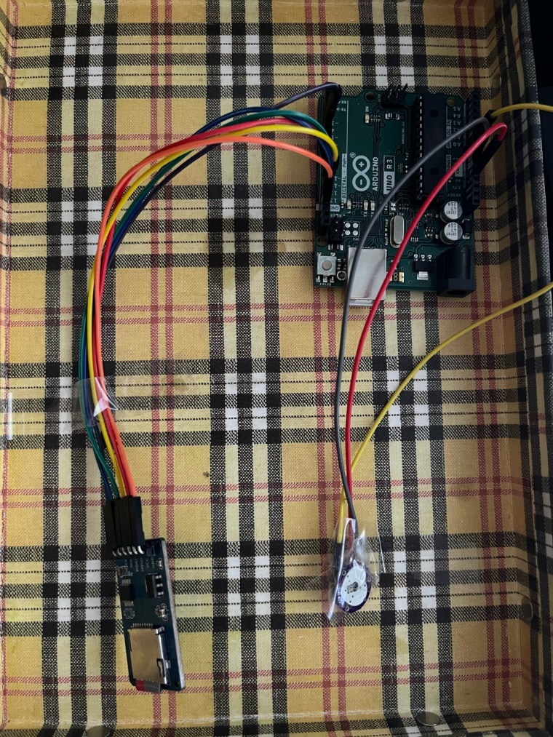

Figure 16: Architecture Hardware

Donc on peut localiser les 3 composants principaux, Arduino Uno en vert qui permet de gérer tout les entrés et sorties des différents composants hardware. Pulse sensor qui est en rouge, ceci permet l’envoie de la donnée d’un battement de cœur dans au Arduino Uno et nous avons le data logger qui permet l’enregistrement du rythme cardiaque sur un fichier.

## Description du software coté backend

Arduino a permis de développer une solution pour la récupération des données venant du capteur de pouls. Pour cette solution l’utilisation L’IDE Arduino est appréciable pour être capable d’utiliser la technologie Arduino.

#### Arduino IDE

L’IDE de Arduino permet d’utiliser tous les composants Arduino et possédé une large communauté pour le développement et le langage utilisé est du C/C++. Cette IDE permet de récupérer les données du capteur sur un port et de graver le script sur le Arduino Uno.

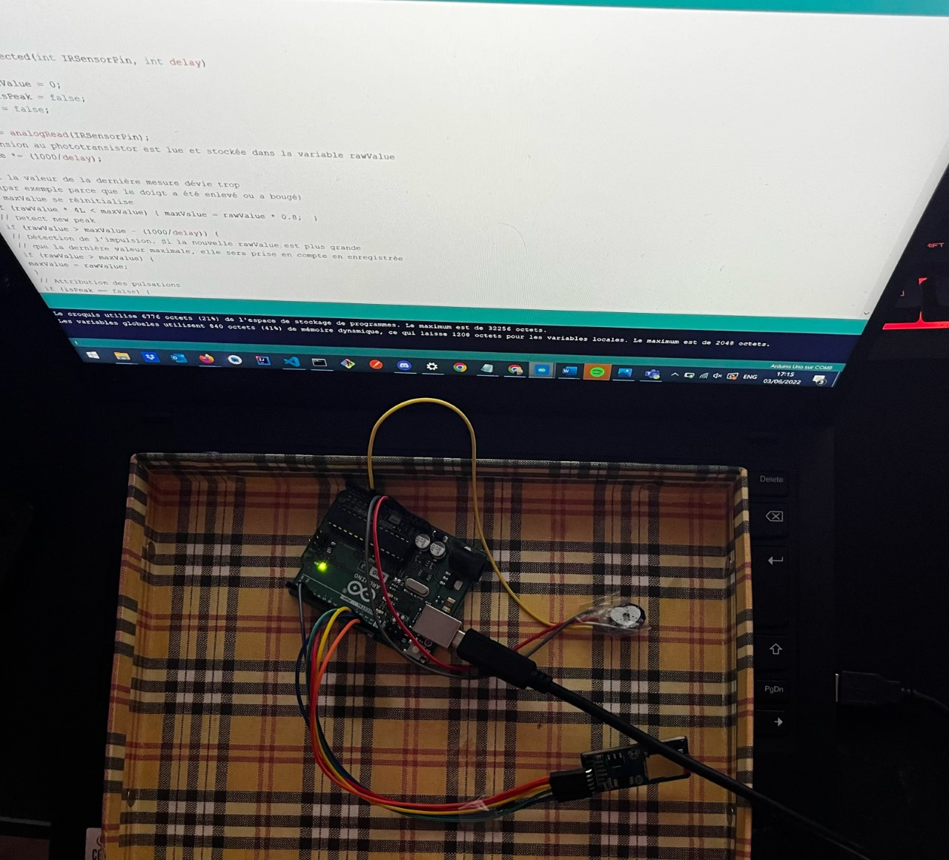

Figure 17 : Branchement de l’Arduino sur l'ordinateur

Grâce au câble représente avec un cercle jaune on peut graver le script venant d’IDE Arduino sur le Arduino Uno et permet aussi son alimentation.

#### Code

Le code de la solution permet de calculer le rythme cardiaque grâce à l’écart de temps entre deux battements de cœur. Une fois calculer le script envoie la donnée sur le port du pc et s’occupe d’écrire constamment dans un fichier qui sera stocker dans le data Logger.

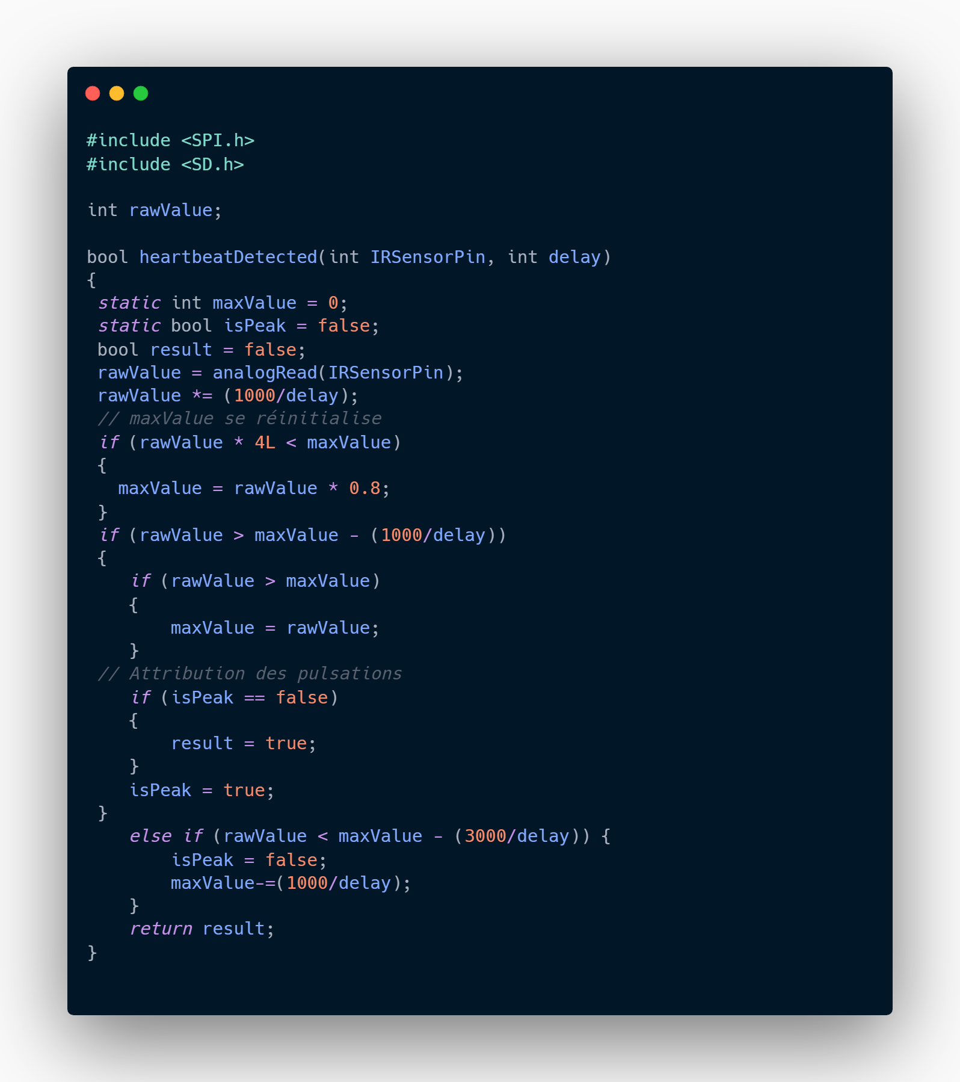

Figure 18: Fonction le rythme cardiaque

Cette fonction permet de détecter si la valeur n’est pas erronée grâce au délai entre les deux battements et le ping du capteur et retourne une réponse booléenne .

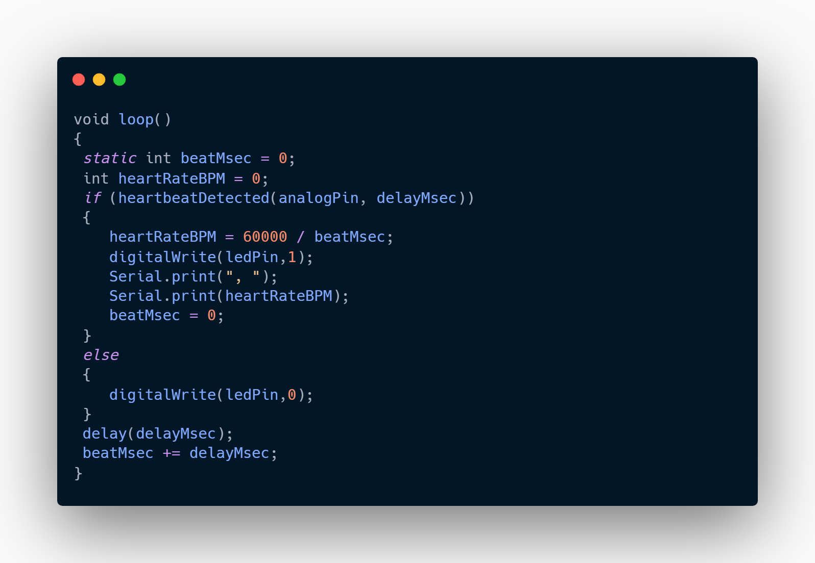

Figure 19: Programme sur la carte

Lors de l’exécution du code sur L’IDE Arduino, L’IDE va s’occuper de graver le script sur le Arduino qui va exécuter en boucle la fonction loop. La fonction loop permet de réinitialiser les variables et de vérifier si la valeur est disponible grâce à la fonction heartbeatDetected. Ensuite la donnée sera calculée valables par rapport au délai entre les deux battements. Le rythme cardiaque sera envoyé sur le port de communication.

## Description du software coté frontend

Le développement de l’application web servant à visualiser les données a été fait en utilisant le framework ReactJS. L’auteur du TFE ayant déjà pu avec durant son stage. Il est à noter également que la communauté React est large et permet l’intégration de librairies utiles comme ChartJs.

### Liste des évaluations et des utilisateurs

Lors de la récupération des données bruts venant du Arduino, les données ont besoins de subir divers traitements pour pouvoir être visualisées sur l’application web.

Les données sont structurées en deux fichiers JSON sur l’application web. Un premier fichier comporte toutes les évaluations qui ont été réalisées avec les participants. Une évaluation est composée d’un identifiant, du nom de l’évaluation, la date du commencement de l’évaluation et la description de l’évaluations.



Figure 20 : Affichage d‘une évaluation dans le fichier tableaux d’évaluation JSON

Un deuxième fichier comporte les données propres aux utilisateurs qui ont réalisés l’évaluation. Les informations concernant un utilisateur sont écrites directement par le développeur lors du jour de l’évaluation. Un utilisateur est composé d’un identifiant, de l’année de son cursus, de la date du passage de l’utilisateur, du type de vidéo, des données brutes concernant son évaluation qui vient de l’ Arduino et des données lissés. Les données sont lissées grâce à une fonction en javascript qui a été implémentée sur le frontend et qui sera expliqué plus tard dans ce TFE.



Figure 21: visualisation d‘un utilisateur dans le fichier tableau d’utilisateurs

## Présentation du protocole de test

Afin de réaliser une étude fiable, un protocole de test a été défini. Les participants sont principalement des étudiants effectuant un bachelier en informatique. Le participant est informé que son prénom et nom ne sera pas divulgué durant l’étude qui sera totalement **anonymisée**. Pendant l’évaluation, le participant est seul avec le développeur dans une salle et est prié **de ne pas divulguer le déroulement de l’évaluation aux participants suivants**. Le développeur explique à l’étudiant qu’il doit juste regarder une vidéo de cinq minutes avec un capteur sur l’index. Le développeur précise que le capteur n’est pas invasif et qu’il n’y a aucun risque d’infection. Ensuite le développeur s’occupe de l’installation du capteur sur le doigt de l’étudiant et lui donne un casque pour mettre celui-ci en immersion dans la vidéo. **On précise au participant d’éviter toute interaction avec le développeur** pour avoir des données plus fiables, sauf si le capteur se détache. L’étudiant est prié d’attendre le feu vert du développeur pour lancer la vidéo.

Lorsque que le feu vert est lancé, le script Arduino est exécuté et récupère les données du rythme cardiaque de l’étudiant pendant les cinq minutes de la vidéo. Pendant que l’étudiant effectue l’évaluation, le développeur note la date de passage, le nom et prénom du participant, pour éviter de se perdre lors de la relecture ou d’oublier les éventuelles commentaires ou avis de l’étudiants.

Au moment où l’étudiant à fini de regarder la vidéo, le développeur lui demande de remplir un formulaire Google Forms. Il demande aussi s’il y a d’éventuels remarques par rapport à l’évaluation en globalité. L’étudiant peut ensuite sortir et appeler le participant suivant. Le développeur répète d’éviter d’interagir avec les autres étudiants et le remercie d’avoir participer à son évaluation.

Une information qui n’a pas été divulguées aux étudiants, c’est qu’il y a trois types de vidéos utilisées pour les évaluations :

* Une vidéo entièrement sur le thème de l’humour ;
* Une vidéo entièrement sur le thème de l’horreur ;
* Une vidéo comportant une première partie humour et une seconde partie horreur.

Chaque vidéo fait cinq minutes. La troisième vidéo contenant le mix des thèmes et divisée en deux fois 2,5 minutes. Un participant ne visionne toujours qu’une seule des vidéos pendant la totalité de l’évaluation.

La vidéo qui est entièrement humoristique contient une compilation de 5 minutes avec uniquement des extraits du show télévisé « **The Simpsons**» (*Les Simpson | Wiki Les Simpson | Fandom*, s. d.).

La vidéo dont le thème est « l’horreur » contient 2 minutes et 30 secondes d’un gameplay du jeu « **Slender man** » (Kevunie, 2022) et 2 minutes 30 du court métrage « **Backroom** » (*Wiki Backrooms | Fandom*, s. d.).

La vidéo comportant les deux parties est composée dans un premier temps, de la partie horreur, raccourci à 2m30 et ensuite de la partie humour, également raccourcie à 2min30. Cette vidéo a été conçue pour présenter un changement net dans l’expérience utilisateur du participant qui la visionne.

Les vidéos entièrement humoristiques et entièrement horreur sont utilisées comme cas témoins.

Dans cette étude, le nombre de participants est de 13, 7 ont consultés la vidéo mix, 3 pour la vidéo humoristique et les 3 derniers pour la vidéo horreur.

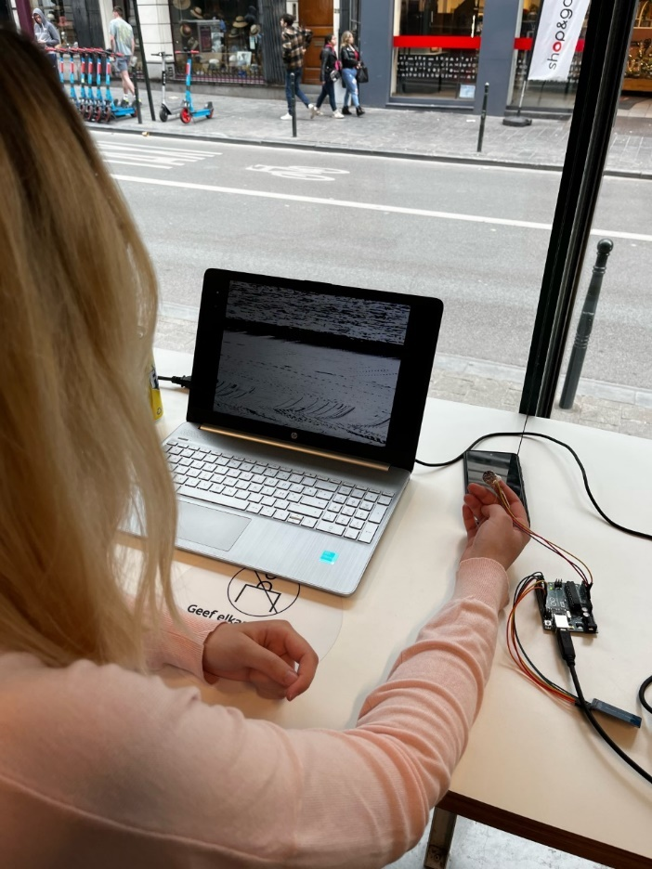

Figure 22: Reconstitution d'une évaluation

Voici une reconstitution de l’évaluation avec une étudiante de BAC 2 en physiologie, elle n’est pas comptée dans les participants de l’étude et ne respecte pas deux critères, premièrement l’évaluation doit être dans un endroit clos avec le développeur et qu’elle soit dans la section informatique.

## Présentation des résultats bruts

Nous présentons dans cette partie les résultats au format bruts (données non lissées) récupérées à l’issue de l’étude avec tous les participants.

### Page de l’évaluation

Les différents graphiques proviennent directement de l’application web qui a été développée spécifiquement pour visualiser les données des évaluations. L’application est structurée en plusieurs pages permettant chacune de visualiser un certain type de graphique. La page de l’évaluation permet de visualiser l’ensembles des données capturées, avant traitement de celles-ci .

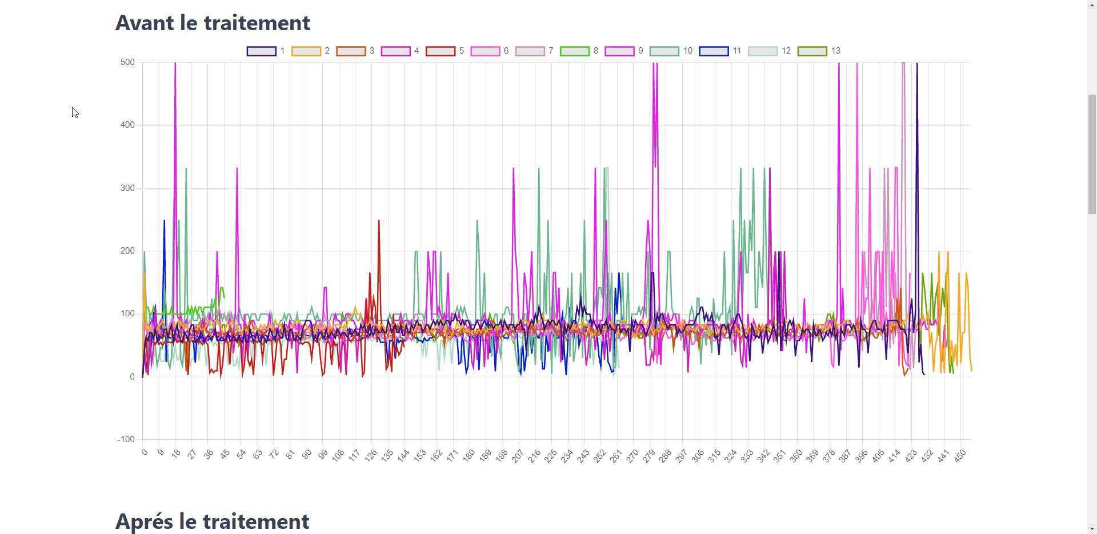

Figure 23 : Visualisation des données bruts dans un graphique.

On peut également constater que les données ne sont pas toujours cohérentes avec la réalité de l’expérience. Par exemple, on remarque que le rythme cardiaque de certains participants atteint à certains moments la valeur de 500 ou 0 battements par minutes, ce qui n’est pas possible en réalité. Il est très probable que ce problème soit directement lié à la fiabilité du capteur ou a un problème lors de la capture, comme par exemple, un moment où le capteur ne serait partiellement plus en contact avec le doigt du participant.

### Page utilisateur

Le site permet de visualiser les données pour un seul participant. Le graphique suivant montre les données brutes récupérées lors de l’évaluation d’un participant.

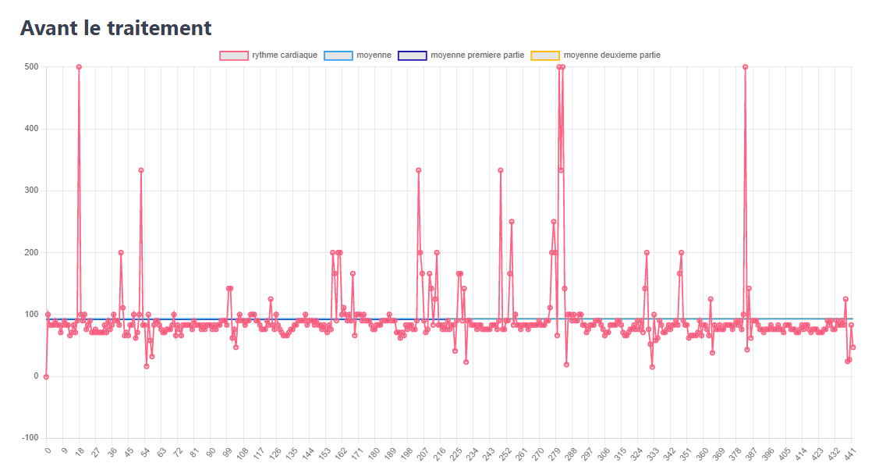

Figure 24: Graphique des données de l'utilisateur en brutes

On constate ici les mêmes problèmes que ceux discutés dans la section précédente, à savoir, des enregistrements des rythmes cardiaques qui ne sont pas cohérent avec la réalité.

Dès lors, afin d’effectuer une analyse correcte, il va falloir procéder à un traitement sur les données brutes, afin de filtrer les valeurs incohérentes et limiter l’impact négatif de ces valeurs sur l’analyse finale.

## Traitement des résultats :

Pour le traitement des données brutes des utilisateurs deux étapes ont été successivement mise en place :

* 1) Le filtrage des données;
* 2) Le lissage des données grâce à une moyenne mobile.

Ces deux étapes ont été totalement implémentées au niveau du frontend.

### Filtrage des données

Le filtrage s’effectue en supprimant 20% en début et en fin d’enregistrement. La raison provient d’un constat sur les données brutes, on peut voir que les données incohérentes apparaissent plus souvent au départ et la fin de l’évaluation. Ceci est peut-être dû à la mise en place du capteur sur l’index et à son enlèvement lors de la fin de la vidéo où l’étudiant bouge son index.

Le filtrage ne devrait normalement pas influencer significativement le résultat car l’étude cherche principalement à mettre en valeur la détection du changement dans l’expérience utilisateur, qui se fait, appart pour les cas témoins, en milieu d’enregistrement.

La figure suivante montre le code utilisé pour le filtrage des données. La fonction de filtrage prend la longueur du tableau, la divise par 5 et l’arrondi. La valeur récupérée correspond alors au 20 pourcents de la longueur du tableau comportant les données brutes. Ensuite on va juste découper le tableau en début et la fin et l’envoyer à la fonction de lissage.



Figure 25: fonction de filtrage

Comme nous pouvons le constater la fonction de filtrage prend la longueur du tableau et la divise par 5 et l’arrondi. Ceci qui correspond au 20 pourcents de la longueur du tableau comportant les données brutes. Ensuite on va juste découper le tableau en début et la fin et l’envoyer à la fonction de lissage.

### Moyenne mobile

La deuxième étape est le lissage des données du tableau à partir des données précédemment filtrées. Pour cela, la moyenne mobile est utilisée.

La moyenne mobile est « *une moyenne habituelle qui évolue vers une partie de l'ensemble de l'échantillon. Plus généralement, la moyenne mobile peut être considérée comme un opérateur d'agrégation mobile. Cette méthode est utilisée pour résoudre les problèmes de lissage des séries temporelles. Problèmes de lissage de séries temporelles et a été largement appliquée en économie et en statistique . Le principal avantage de l'utilisation de la moyenne mobile dans ce contexte est la possibilité de prévoir les résultats futurs sur la base de données historiques.*» (León-Castro et al., 2017)



Figure 26: fonction de lissage grâce à la moyenne mobile.

Le lissage via la moyenne mobile s’effectue en prenant pour chaque enregistrement t, la valeur en t-1 et en t + 1, et en faisant la moyenne de chacune de ces valeurs. Enfin, la valeur sera arrondie pour éviter l’affichage de données décimales.

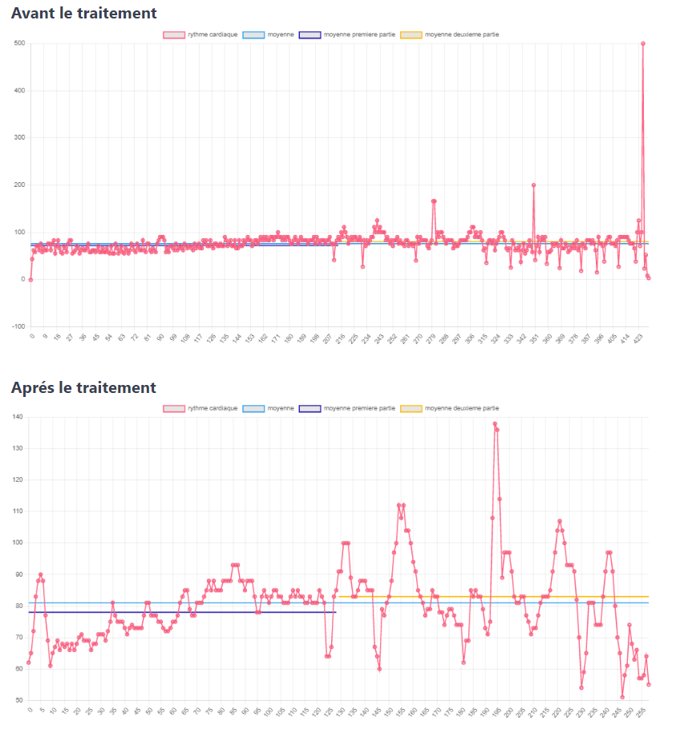

Enfin, Comme le montre ce graphique un dernier traitement est effectué. Les données sont plafonnées dans les intervalles de 45 à 150 qui sont les valeurs minimales et maximales du rythme cardiaque au repos pour un individu, jeune adulte. Ce graphique montre 3 moyennes, qui seront expliqués dans le chapitre ci-dessous

#### Moyenne de l’évaluation d’un utilisateur

La moyenne permet de voir le rythme cardiaque en général sur toute l’évaluation de l’utilisateur et permet d’avoir une donnée générale.



Figure 27: Fonction de création de la ligne de la moyenne

Tout d’abord, la fonction getAverageData permet la récupération de la moyenne du tableau envoyé en paramètre dans ce contexte qui est les données brutes ou lissés de l’utilisateur.

La deuxième fonction permet de créer un tableau avec la valeur moyenne qui permet de créer une ligne sur le graphique.

#### Moyenne première et deuxième partie de l’évaluation de l’utilisateur

Cette fonction permet de créer directement les deux lignes pour l’affichage dans le graphique.



Figure 28: Fonction moyenne première et deuxième partie

Cette fonction permet de couper le tableau en paramètre en deux et de récupérer des deux parties la moyenne grâce à la méthode getAverageData. Pour la création de la première ligne insertion de données moyenne en forme de tableau sur la longueur de la première partie et idem pour seconde partie mais la seconde partie insert des valeurs null jusqu’à la fin de la première partie. Ceci permet de créer la seconde ligne au plein milieu du graphique.

## Présentation des résultats après traitement

Une fois le traitement sur les données effectuées pour tous les enregistrements. Celles-ci vont pouvoir être visualisées en utilisant les outils déjà présentés.

Voici les données globales après traitement. Celles-ci semblent plus lisibles mais toujours difficilement exploitables. On remarque également que le lissage des données n’a pas été entièrement suffisant. Il persiste malheureusement toujours des données qui peuvent sembler incohérentes comme des pics soudains du rythme cardiaque. Un traitement plus avancé des données pourrait peut-être permettre la correction de ces valeurs.

### Page d’évaluation

La page d’évaluation comporte aussi l’affichage d’un graphique après traitement pour comparer le graphique avant traitement.

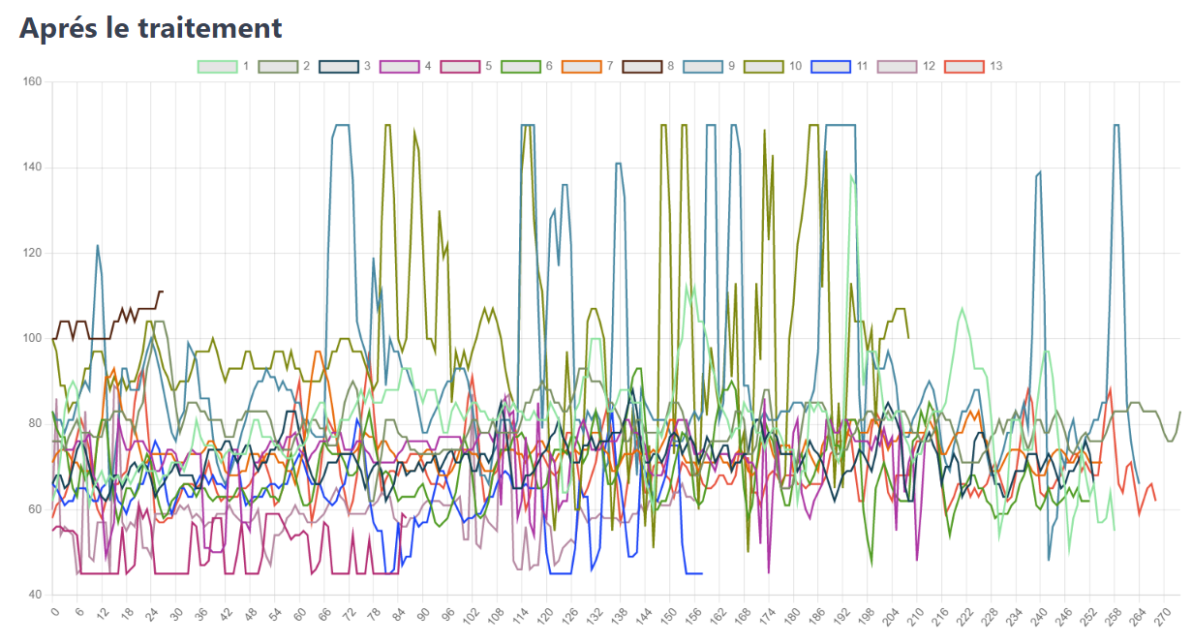

Figure 29: Graphique linéaires avec les données lissées de tous les utilisateurs

Ce graphique représente l’affichage général de toutes les données lissées des utilisateurs et on peut constater que les données sont plus lisibles.

Comme le montre ce graphique, le nombre de capture par étudiant est irrégulier. On peut voir des étudiants qui possède cent captures et d’autres qui possède plus de deux cents alors que tous les étudiants ont eu la même durée d’évaluation et peut déduire une limitation dans la partie d’enregistrement de l’évaluation.

### Page utilisateur

La page d’utilisateur permet l’affichage du graphique de l’évaluation d’un participant après traitement.

On peut voir que le graphique est maintenant nettement plus exploitable pour l’analyse et l’interprétation des données. On remarque par exemple, sur ce graphique, pour un participant, que le rythme cardiaque moyen sur les deux parties de l’expérience est différent. La différence reste toutefois très faible par rapport à la moyenne globale sur la totalité de l’expérience. 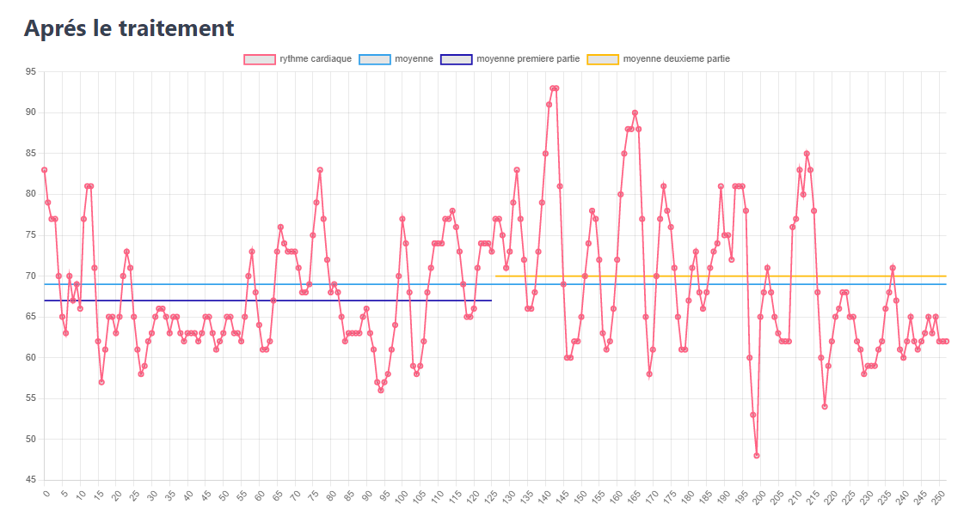

Ce graphique représente l’affichage des données lissées de l’utilisateur et on peut constater que les données sont plus lisibles et permet d’avoir des analyses lisibles.

## Interprétation des résultats

Une comparaison des moyennes des rythmes cardiaques pendant le visionnage de la première et de la seconde partie de la vidéo a été effectuée sur 13 participants. Parmi ces 13 participants, 3 ont visionné la vidéo complétement humoristique (humour), 3 ont regardé la vidéo complètement sur le thème de l’horreur (creepy) et 7 ont regardé la vidéo contenant les deux parties (émotionnelle).

Ce graphique a pour objectif de comparer la première et seconde moyenne par rapport à chaque utilisateur pour chaque type d’évaluation. Ceci est une comparaison stricte (Si la moyenne de la première de partie vaut septante et l’autre septante et un, le résultat sera la seconde moyenne).

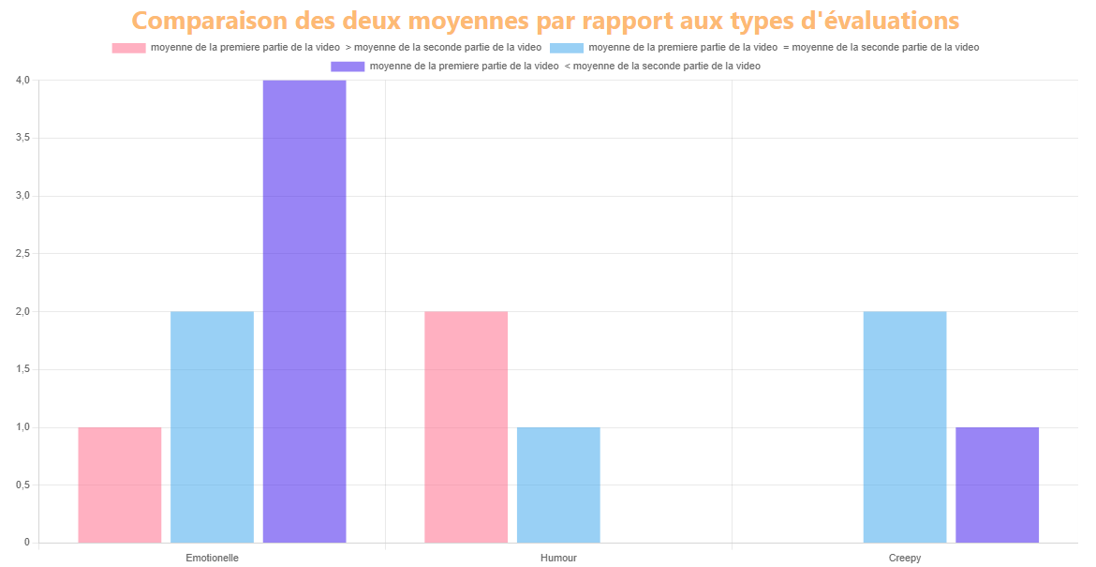

Figure 30: Comparaison des moyennes par type évaluations

Par rapport aux moyennes des utilisateurs sur base des données lissés, les utilisateurs sont comparés sur chaque type d’évaluation, on peut constater pour le type émotionnel que la deuxième partie possède la quatre des utilisateurs , un utilisateur pour la première partie et les deux derniers utilisateurs ont la première partie et le second égal . Le type humour la partie numéro une possède deux utilisateurs et le dernier utilisateur la première partie et la seconde sont égaux. Pour le type Creepy la partie numéro deux possède un utilisateur et les deux derniers utilisateurs la première partie et la seconde sont égaux.

Ce graphique montre la moyenne de la première partie de l’étudiant et de la deuxième par rapport à la vidéo émotionnelle.

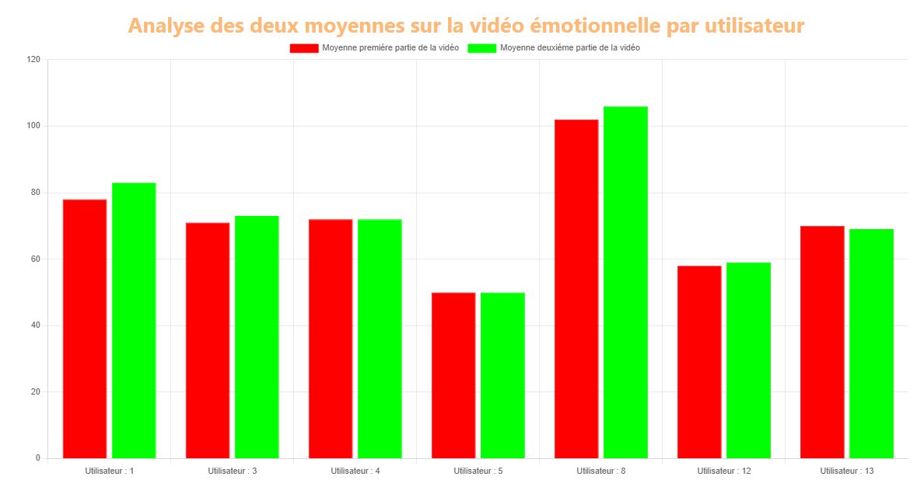

Figure 31: Analyse des deux moyennes sur la vidéo émotionnelle par utilisateur

Ce graphique offre une visualisation des sept utilisateurs sur la vidéo émotionnelle, on peut voir que les moyennes des deux parties non pas un grand écart mais que chaque utilisateur à rythme cardiaque moyen bien différents.

Ce graphique montre la moyenne de la première partie de l’étudiant et de la deuxième par rapport à la vidéo humour.

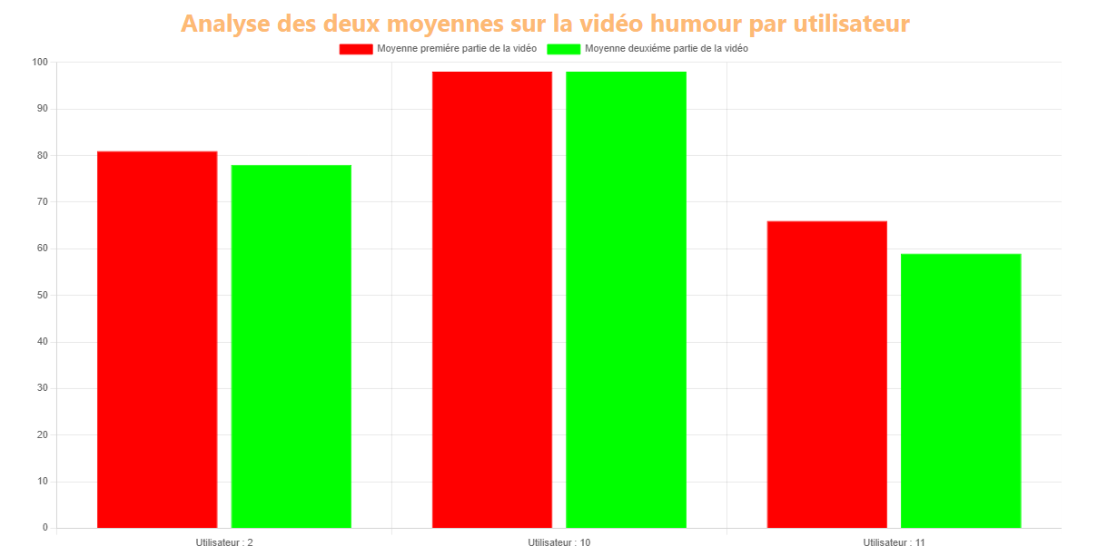

Figure 32 :Analyse des deux moyennes sur la vidéo humour par utilisateur

Par rapport à la visualisation des trois utilisateurs sur la vidéo humour, on peut faire le même constat que la vidéo émotionnelle.

Ce graphique montre la moyenne de la première partie de l’étudiant et de la deuxième par rapport à la vidéo creepy.

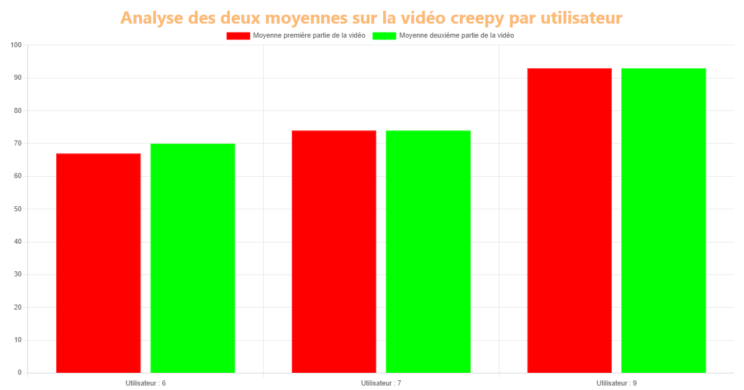Ainsi à l’affichage des trois utilisateurs sur la vidéo humour, on peut faire le même constat que les deux précédentes vidéos.

## Analyse des cas témoins

Voici la répartition, selon l’année d’étude, des 14 participants testés au total. Parmi ces 14 participants, l’évaluation d’un étudiant a dû être supprimée car les données n’étaient pas exploitables à cause d’un problème technique. Ce graphique montre surtout que les évaluations ont été réalisées sur des participants, dans la même tranche d’âge et au sein du même milieu (école d’informatique).

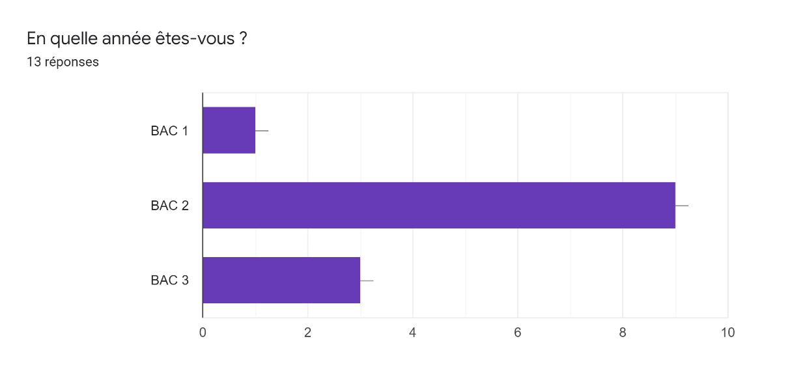

Figure 33 : Les années des cas de l'étude

Concernant la question sur la langue maternelle, majoritairement on peut constater qu’un peu plus de quatre cinquièmes des étudiants leur langue maternelle est le français et le reste leur langue maternelle est étranger. Cette donnée est intéressante à prendre en compte car la vidéo humoristique est diffusée en français. Le fait que celle-ci ne soit pas diffusée dans la langue d’origine du participant pourrait influer sur son expérience utilisateur.

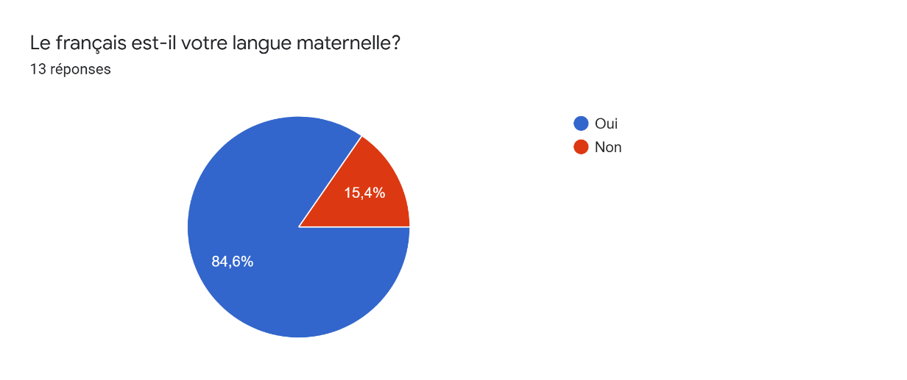

Figure 34 : Français langue maternelle des cas de l'étude

Par rapport à la question, est-ce que le dispositif vous a-t-il gêné pendant l’évaluation ? Presque que l’intégralité des étudiants ont répondu que le dispositif ne leur dérange pas, dont moins d’un dixième des étudiants ont trouvé le dispositif dérangeant.

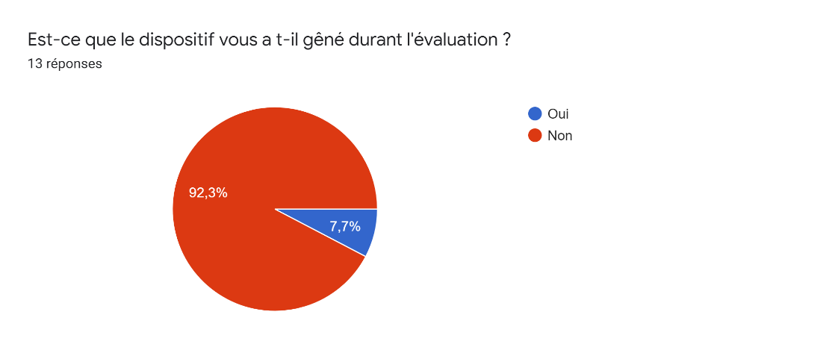

Figure e :Dispositif dérangeant

On peut constater pour le graphique suivant, dont le but est que l’utilisateur donne son avis sur le rythme cardiaque sur la première évaluation. Un peu plus que la moitié ont considérés que leur rythme cardiaque est modéré, un quart des étudiants estiment que leur rythme cardiaque était élevé et un sixième ne savaient pas quoi répondre et un cas s’estimaient à avoir un rythme cardiaque excessivement élevé.

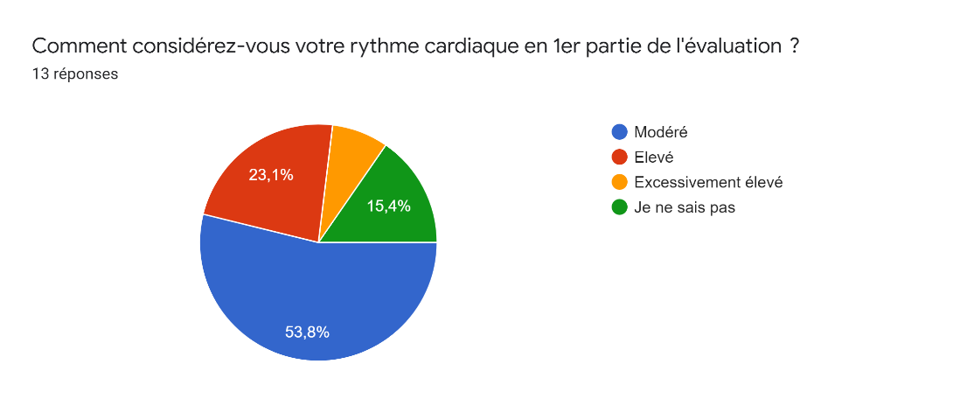

Figure 35: Estimation du rythme cardiaque sur la première partie

On peut analyser qu’un peu plus que la moitié des étudiants ont considérés que leur rythme cardiaque est modéré bpm et un peu moins d’un quart estime que leur bpm était élevé et aussi le même résultat pour les personnes qui ne savait pas quoi répondre.

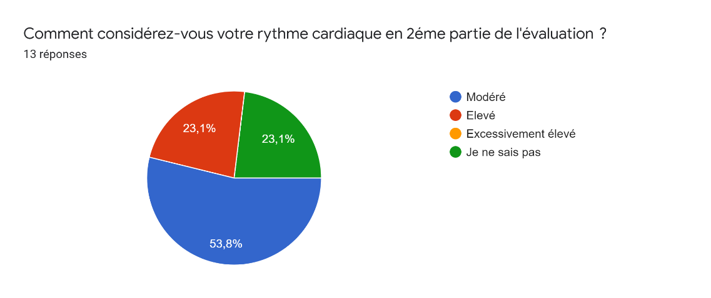

Figure 36: Estimation du rythme cardiaque sur la deuxième partie

Dans le formulaire une question a été posé par rapport la première partie de la vidéo, les utilisateurs doivent choisir parmi les 6 mots cette partie (cette question est à choix multiple) .On peut constater qu’un tier des personnes ont mis que la première partie de la vidéo est orienté vers l’humour et deux tiers se sont orienté vers des mots concernant l’environnement Creepy.

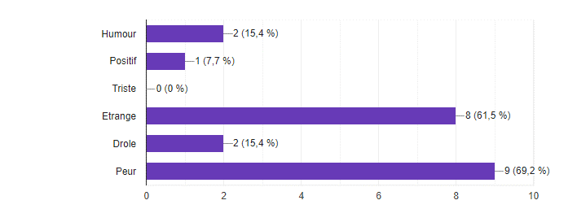

Figure 37: Les mots concernant la première partie

Ce graphique est le même que l’ancien mais concerne la deuxième partie de la vidéo. On peut constater l’inverse de la première partie, deux tiers des personnes ont mis que la première partie de la vidéo est orienté vers des mots concernant la partie humour et un tier se sont orienté vers des mots concernant l’environnement Creepy.

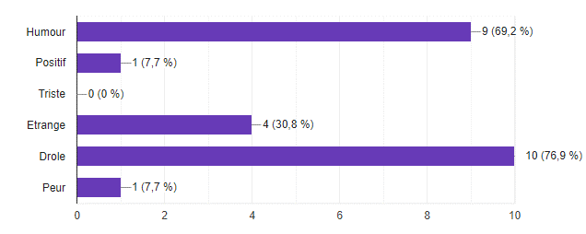

On peut constater l’inverse de la première partie, deux tiers des personnes ont mis qu’il y a un changement de ton sur la vidéo et le un tier restant ont répondus non.

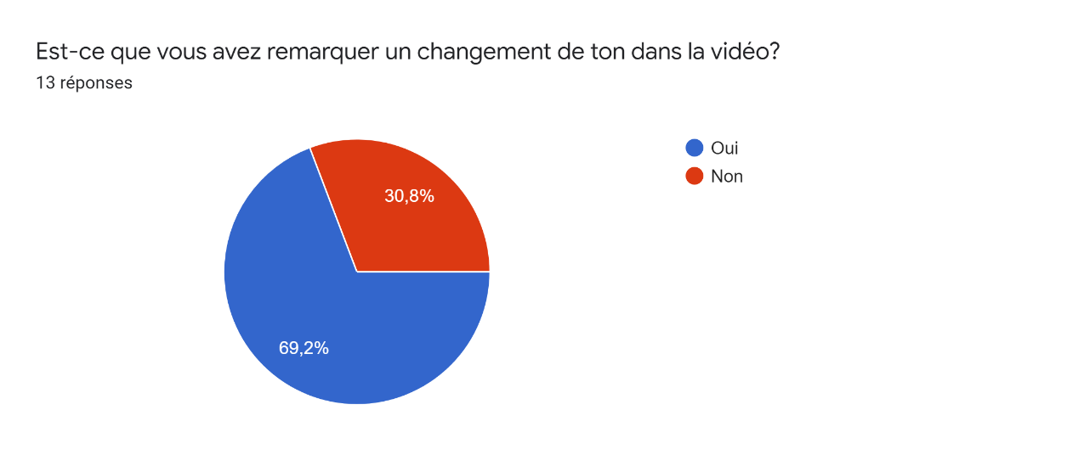

Figure 38: Changement de ton dans la vidéo

Les étudiants ont fait deux remarques concernant l’évaluation par rapport au capteur qui est mal fixés.

Ce formulaire à été posé pour les trois types de vidéos, il aurait plus cohérent d’afficher les données pour chaque type d’évaluation.

## Limitations de ce qui été développé

Plusieurs limitations ont été constatés, Tout d’abord, le manque de diversité des sexes durant l’évaluation car il y a seulement une fille qui a passé le test. Ensuite, le nombre de participants qui est faible qui aurait pue être beaucoup plus large.

Concernant le cadre du test, il aurait pu être plus stricte en augmentant la durée des vidéos, l’achat d’un dispositif pour l’index qui aurait permis de fixer le capteur pour éviter des fausses données, mettre un casque de test de bonne qualité pour avoir une immersion complète sur l’évaluation. L’achat d’autres composants hardware qui aurait permis une connexion directe avec le frontend et d’une base de données.

Par rapport aux méthodes de traitement des données qui aurait pu être plus avancée avec d’autres algorithmes qui aurait potentiellement donner un autre point de vue.

#### Raspberry échec

Cette solution était la première architecture avec le Raspberry PI 4 qui fut abandonné dû à un problème de soudure et d’un composant MCP3008 inutilisable. l’ objectif du MCP3008 est de convertir les données binaires en données numériques analogiques. Ceci permet de récupérer des données exploitables du capteur .

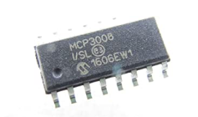

Figure 39 : MCP3008

Pourquoi ce composant ? Tout simplement car le Raspberry pi n’a pas d’entrées analogiques et n’ai pas conçu pour interpréter ce genre de données.

Problème du composant reçu, c’est qu’il est minuscule et demande la microsoudure et une grande architecture à respecter alors la solution à migrer vers la solution avec l’arduino.

# Conclusion

En parcourant la solution, démontrant une des pratiques pour la capture des mesures venant de la partie hardware. Des outils de l’état de l’art qui ont fusionnés avec le projet pour répondre à plusieurs questions : L'expérience utilisateur peut-elle être évaluée à l'aide d'un capteur biométrique ?

Nous avons donc vu durant l’étude, une variété d’évaluation numérique pour émettre un cadre à tous les étudiants en informatique. Ainsi, tous les cas ont eu le même environnement d’évaluation. Les variétés ont donné des résultats inattendus lors du traitement des données brutes dû à diverses limitations.

Les résultats n’ont donné rien de concluant, car la partie hardware a rencontré plusieurs difficultés au niveau de l’enregistrement des données et puisque le manque de personnes n’ont pas permis d’avoir une masse d’échantillons. Ceci aurait permis d’effectuer un tri sur les échantillons et d’avoir des cas d’études presque similaires pour pouvoir avoir des bases solides.

# Bibliographie

Abegaz, T., Dillon, E., & Gilbert, J. E. (2015). Exploring Affective Reaction during User Interaction with Colors and Shapes. Procedia Manufacturing, 3, 5253‑5260. https://doi.org/10.1016/j.promfg.2015.07.602

Anttonen, J., & Surakka, V. (2005). Emotions and heart rate while sitting on a chair. Proceedings of the SIGCHI Conference on Human Factors in Computing Systems. https://doi.org/10.1145/1054972.1055040

Arduino - Vikidia, l’encyclopédie des 8–13 ans. (2015, 15 février). Vikidia. Consulté le 3 juin 2022, à l’adresse https://fr.vikidia.org/wiki/Arduino

Aubets, J., & Segura, J. (1995). Salivary cortisol as a marker of competition related stress. Science &amp ; Sports, 10(3), 149‑154. <https://doi.org/10.1016/0765-1597(96)89361-0>

Avram, R., Tison, G. H., Aschbacher, K., Kuhar, P., Vittinghoff, E., Butzner, M., Runge, R., Wu, N., Pletcher, M. J., Marcus, G. M., & Olgin, J. (2019). Real-world heart rate norms in the Health eHeart study. *npj Digital Medicine*, *2*(1). https://doi.org/10.1038/s41746-019-0134-9

Banerjee, P. S., Karmakar, A., Dhara, M., Ganguly, K., & Sarkar, S. (2021). A novel method for predicting bradycardia and atrial fibrillation using fuzzy logic and arduino supported IoT sensors. Medicine in Novel Technology and Devices, 10, 100058. https://doi.org/10.1016/j.medntd.2021.100058

Barré, J., Afonso-Jaco, A., Buisine, S., & Aoussat, A. (2015). L’imagerie cérébrale et la conception de produit : vers de nouveaux outils d’évaluation. Le travail humain, 72(311‑331), 217. https://doi.org/10.3917/th.783.0217

Bertherat, J., Contesse, V., Louiset, E., Barrande, G., Duparc, C., Groussin, L., ÉMy, P., Bertagna, X., Kuhn, J. M., Vaudry, H., & Lefebvre, H. (2005). In Vivo and in Vitro Screening for Illegitimate Receptors in Adrenocorticotropin-Independent Macronodular Adrenal Hyperplasia Causing Cushing’s Syndrome : Identification of Two Cases of Gonadotropin/Gastric Inhibitory Polypeptide-Dependent Hypercortisolism. The Journal of Clinical Endocrinology &amp ; Metabolism, 90(3), 1302‑1310. https://doi.org/10.1210/jc.2004-1256

Chatillon, L. (2022, 1 mai). 11 outils de data visualisation pour donner vie à vos données. Codeur Blog. https://www.codeur.com/blog/outils-data-visualisation/

Delphine Surcin. (2016, avril). L’Expérience Utilisateur (UX), les professionnels de l’information et la réalité du terrain (mem_01309530). <https://memsic.ccsd.cnrs.fr/mem_01309530>

Dickson, D. H., & Kelly, I. W. (1985). The ‘Barnum Effect’ in Personality Assessment : A Review of the Literature. *Psychological Reports*, *57*(2), 367‑382. https://doi.org/10.2466/pr0.1985.57.2.367

Gallasch, D., Conlon-Leard, A., Hardy, M., Phillips, A., van Kessel, G., & Stiller, K. (2022). Variable levels of stress and anxiety reported by physiotherapy students during clinical placements : a cohort study. Physiotherapy, 114, 38‑46. https://doi.org/10.1016/j.physio.2021.12.002

Gesualdo, F., Marino, F., Mantero, J., Spadoni, A., Sambucini, L., Quaglia, G., Rizzo, C., Sahinovic, I., Zuber, P. L., & Tozzi, A. E. (2020). The use of web analytics combined with other data streams for tailoring online vaccine safety information at global level : The Vaccine Safety Net’s web analytics project. Vaccine, 38(41), 6418‑6426. https://doi.org/10.1016/j.vaccine.2020.07.070

Grandjean, F. (2021, 10 juin). Qu’est-ce qu’un framework ? - Wild Code School. www.wildcodeschool.com. <https://www.wildcodeschool.com/fr-FR/blog/framework-definition-developpement-web-programmation>

HELB, D. t. (2020-2021). *Règlement et consignes TFE IG.* Bruxelles.

Ivanov, E., Khoroshavin, A., & Karsakov, A. (2020). Visual programming environment based on data visualization grammar specification. Procedia Computer Science, 178, 434‑439. https://doi.org/10.1016/j.procs.2020.11.045

Kaczmarek, L. D., Behnke, M., Enko, J., Kosakowski, M., Hughes, B. M., Piskorski, J., & Guzik, P. (2019). Effects of emotions on heart rate asymmetry. Psychophysiology, 56(4), e13318. https://doi.org/10.1111/psyp.13318

Karakaya, N., Alptekin, G. I., & İNcel, Z. D. (2019). Using behavioral biometric sensors of mobile phones for user authentication. Procedia Computer Science, 159, 475‑484. https://doi.org/10.1016/j.procs.2019.09.202

Karuppaiah, G., Velayutham, J., Hansda, S., Narayana, N., Bhansali, S., & Manickam, P. (2022). Towards the development of reagent-free and reusable electrochemical aptamer-based cortisol sensor. Bioelectrochemistry, 145, 108098. https://doi.org/10.1016/j.bioelechem.2022.108098

Kawachi, I., Sparrow, D., Vokonas, P. S., & Weiss, S. T. (1995). Decreased heart rate variability in men with phobic anxiety (data from the normative aging study). The American Journal of Cardiology, 75(14), 882‑885. https://doi.org/10.1016/s0002-9149(99)80680-8

Kevunie. (2022, 7 mars). Slender Man : son origine, son histoire, tout savoir sur ce personnage mythique. Réalité-Virtuelle.com. Consulté le 3 juin 2022, à l’adresse <https://www.realite-virtuelle.com/slender-man-tout-savoir/>

León-Castro, E., Avilés-Ochoa, E., & Merigó, J. M. (2017). Induced Heavy Moving Averages. *International Journal of Intelligent Systems*, *33*(9), 1823‑1839. https://doi.org/10.1002/int.21916

Lindsäter, E., Axelsson, E., Salomonsson, S., Santoft, F., Ljótsson, B., Åkerstedt, T., Lekander, M., & Hedman-Lagerlöf, E. (2021). The mediating role of insomnia severity in internet-based cognitive behavioral therapy for chronic stress : Secondary analysis of a randomized controlled trial. Behaviour Research and Therapy, 136, 103782. https://doi.org/10.1016/j.brat.2020.103782

Megges, H., Freiesleben, S. D., Rösch, C., Knoll, N., Wessel, L., & Peters, O. (2018). User experience and clinical effectiveness with two wearable global positioning system devices in home dementia care. Alzheimer’s &amp ; Dementia : Translational Research &amp ; Clinical Interventions, 4(1), 636‑644. https://doi.org/10.1016/j.trci.2018.10.002

Nogier, J. (2020). UX Design et ergonomie des interfaces - 7e éd. (Hors Collection) (French Edition) (Vol. 10‑11). Dunod.

Norman, D. D. A., & Stephen, D. (1986). User Centred System Design (1re éd.). Lawrence Erlbaum Associates, Incorporated.

*React – Une bibliothèque JavaScript pour créer des interfaces utilisateurs*. (s. d.). React. Consulté le 4 juin 2022, à l’adresse https://fr.reactjs.org/

Ross, A., Banerjee, S., & Chowdhury, A. (2022a). Deducing health cues from biometric data. Computer Vision and Image Understanding, 221, 103438. https://doi.org/10.1016/j.cviu.2022.103438

Ross, A., Banerjee, S., & Chowdhury, A. (2022b). Deducing health cues from biometric data. Computer Vision and Image Understanding, 221, 103438. https://doi.org/10.1016/j.cviu.2022.103438

Safarian, S. M., Kusov, P. A., Kosolobov, S. S., Borzenkova, O. V., Khakimov, A. V., Kotelevtsev, Y. V., & Drachev, V. P. (2021a). Surface-specific washing-free immunosensor for time-resolved cortisol monitoring. Talanta, 225, 122070. https://doi.org/10.1016/j.talanta.2020.122070

Safarian, S. M., Kusov, P. A., Kosolobov, S. S., Borzenkova, O. V., Khakimov, A. V., Kotelevtsev, Y. V., & Drachev, V. P. (2021b). Surface-specific washing-free immunosensor for time-resolved cortisol monitoring. Talanta, 225, 122070. https://doi.org/10.1016/j.talanta.2020.122070

Les Simpson | Wiki Les Simpson | Fandom. (s. d.). Wiki Les Simpson. Consulté le 3 juin 2022, à l’adresse https://simpsons.fandom.com/fr/wiki/Les_Simpson

Volentine, R., Specht, A., Allard, S., Frame, M., Hu, R., & Zolly, L. (2021a). Accessibility of environmental data for sharing : The role of UX in large cyberinfrastructure projects. Ecological Informatics, 63, 101317. https://doi.org/10.1016/j.ecoinf.2021.101317

Volentine, R., Specht, A., Allard, S., Frame, M., Hu, R., & Zolly, L. (2021b). Accessibility of environmental data for sharing : The role of UX in large cyberinfrastructure projects. Ecological Informatics, 63, 101317. https://doi.org/10.1016/j.ecoinf.2021.101317

Wiki Backrooms | Fandom. (s. d.). Wiki Backrooms. Consulté le 3 juin 2022, à l’adresse https://backrooms.fandom.com/fr/wiki/Wiki_backrooms

Xu, L., Zhang, Z., Gao, F., Zhao, X., Xun, X., Kang, Z., Liao, Q., & Zhang, Y. (2021). Self-powered ultrasensitive pulse sensors for noninvasive multi-indicators cardiovascular monitoring. Nano Energy, 81, 105614. https://doi.org/10.1016/j.nanoen.2020.105614

Zimmerman, L. A., Sarnak, D. O., Karp, C., Wood, S. N., Yihdego, M., Shiferaw, S., & Seme, A. (2022). Measuring experiences and concerns surrounding contraceptive induced side-effects in a nationally representative sample of contraceptive users : Evidence from PMA Ethiopia. Contraception : X, 4, 100074. https://doi.org/10.1016/j.conx.2022.100074

# Annexes

## Annexe A : Tableau comportant le nombre de participant eHeart trier par facteurs

| **Baseline characteristics** | **No reported medical conditions *N*, (%) *N* = 25,408a** | **Individuals with at least one medical condition *N*, (%) *N* = 27,958a** | **Full HR data seta *n*, (%) *n* = 66,788** | **Validation cohort *n*, (%) *n* = 50** |
| --- | --- | --- | --- | --- |
| Age, mean ± SD, yrs | 37.7 ± 13.0 | 47.7 + 14.5 | 43.4 ± 14.8 | 64.0 ± 13.1 |
| Number of HR-PPG values recorded | 1,101,550 | 1,506,946 | 3,110,988 | – |
| Number of HR-PPG measurements per user, per year, median (IQR) | 59.7 (143.4) | 65.2 (154.4) | 60.1 (145.4) | 1 (0) |
| Geometric HR-PPG, mean ± SD, bpm | 77.6 ± 14.6 | 79.6 ± 14.2 | 79.1 ± 14.5 | – |
| Demographics | *N* = 18,858 | *N* = 18,402 | *N* = 37,240 | *N* = 50 |
| Females | 9476 (50.2) | 8063 (43.8) | 17,519 (47.0) | 17 (34.0) |
| Males | 9382 (49.8) | 10,339 (56.2) | 19,721 (52.3) | 33 (66.0) |
| Race or ethnic group | *N* = 18,727 | *N* = 18,168 | *N* = 37,258 | – |
| Non-Hispanic White | 14,280 (76.3) | 13,790 (75.9) | 28,351 (76.1) | – |
| Black or African | 314 (1.7) | 486 (2.7) | 813 (2.2) | – |
| American Hispanic, Latino, or Spanish origin or ancestry | 2001 (10.7) | 1992 (11.0) | 4023 (10.7) | – |
| Asian | 1160 (6.2) | 1028 (5.7) | 2212 (5.9) | – |
| Multi-ethnic | 526 (2.8) | 489 (2.7) | 1022 (2.7) | – |
| Other | 446 (2.4) | 383 (2.1) | 837 (2.2) | – |
| Anthropometric data | *N* = 2175 | *N* = 2586 | *N* = 6025 | *N* = 50 |
| Height, mean ± SD, m | 1.73 ± 0.10 | 1.73 ± 0.10 | 1.73 ± 0.10 | 1.74 ± 0.11 |
| Weight, mean ± SD, kg | 77.9 ± 17.8 | 86.1 ± 20.8 | 82.5 ± 19.9 | 85.8 ± 22.2 |
| BMI, mean ± SD, kg/m2 | 26.1 ± 5.3 | 28.7 ± 6.0 | 27.5 ± 5.8 | 28.2 ± 5.3 |
| Physical activity data | *N* = 5343 | *N* = 4,810 | *N* = 14,216 |  |
| Average daily step count, mean ± SD, steps | 3793.8 ± 3,504.6 | 3244 ± 3,220 | 3491.1 ± 3345.4 | – |
| Past medical history | *N* = 25,408 | *N* = 27,958 | *N* = 53,366 † | *N* = 50 |
| No reported medical conditions | 25,408 (100) | – | 25,408 (48.3) | 25 (50.0) |
| Essential hypertension | – | 13,939 (49.9) | 13,939 (26.5) | 22 (44.0) |
| Hypercholesterolemia | – | 15,088 (54.0) | 15,088 (28.7) | 18 (36.0) |
| Diabetes | – | 3505 (12.5) | 3505 (6.7) | 4 (8.0) |
| CAD | – | 3699 (13.2) | 3699 (7.0) | 0 (0) |
| Prior MI | – | 1791 (6.4) | 1791 (3.4) | 0 (0) |
| Arrhythmia | – | 7560 (27.0) | 7560 (14.3) | 11 (22.0) |
| CHF | – | 1172 (4.2) | 1172 (2.3) | 4 (8.0) |
| PVD | – | 1027 (3.7) | 1027 (2.0) | 0 (0) |
| Prior stroke | – | 1458 (5.2) | 1458 (2.9) | 0 (0) |
| Sleep Apnea | – | 6923 (24.8) | 6923 (13.2) | 0 (0) |
| Asthma | – | 5622 (20.1) | 5622 (10.7) | 0 (0) |
| COPD | – | 1685 (6.0) | 1685 (3.2) | 0 (0) |
| Medications | – | *N* = 35,074 | *N* = 35,074 | – |
| Beta blockers | – | 2412 (6.8) | 2412 (6.8) | – |
| Non-dihydropyridine CCB | – | 260 (0.7) | 260 (0.7) | – |
| Amiodarone | – | 55 (0.2) | 55 (0.2) | – |
| Inhaled beta agonists | – | 120 (0.3) | 120 (0.3) | – |

Figure 40: Tableau comportant le nombre de participant eHeart trier par facteurs (Avram et al., 2019, p. 3)

Plusieurs études en informatique, et plus particulièrement dans le domaine de la recherche en design d'expérience utilisateur ont été réalisés. Ce type de données peut être exploiter pour mieux évaluer l'expérience utilisateur. Pour cette étude permet de montrer, un produit, comme une interface utilisateur, dont le design n'est pas ergonomique peut être source de frustration et générer un stress qui serait détectable par un capteur biométrique.   
  
L’étude présentera dans un premier temps l'état de l'art qui parlera de certains aspects importants à la compréhension du domaine étudié et de la solution développée. Nous évoquerons donc pour commencer l’expérience utilisateur pour ensuite nous concentrer sur le domaine de la biométrie et des Frameworks de développement web. L’état de l’art sera suivi de la présentation de la solution développée ainsi que de son analyse à travers une évaluation qui viendra conclure ce travail.

En deuxième partie du travail de fin d'étude présente le développement d'un outil matériel de capture du rythme cardiaque d'un utilisateur. Ce dernier sera ensuite mis en lien avec une interface graphique permettant la visualisation de ce dernier lors d'une tache d'évaluation d'expérience utilisateur générique dont le protocole aura été clairement défini. Grace à cet outil nous tâcherons d'évaluer la pertinence de ce type d'outils de mesure dans certains contextes et tenterons d'en identifier les limitations.

**Mots clés :**

1. **Experience utilisateur ;**
2. **Interface utilisateur ;**
3. **Capteur biométrique ;**
4. **Visualisations de données ;**
5. **Arduino.**

1. Cette discipline de la santé intervient dans le traitement d’incapacités physiques qui découlent de blessures et de maladies qui peuvent toucher.
2. L’intensité de la douleur sur une échelle allant de 0 à 100
3. Un instrument de mesure de caractéristiques ou d'attitudes subjectives qui ne peuvent pas être mesurées directement
4. Un rythme sinusal est une caractéristique du cœur normal selon l'électrocardiogramme.